아파트 공동 출입문 출입관리 시스템

작성자 : 한민수

Revision History
Version | Date | Summary
1 | 2022.06.20 | - Introduce 작성  - Project Overview 작성  - System Overview 작성  - Architectural Driver 작성
2 |  | - Top Level Design Description 작성
3 |  | - Architecture Evaluation 작성

Introduction
본 문서는 아파트 공동 출입문 출입관리 시스템 소프트웨어 설계 문서로, Architectural Driver, Top Level Design, Component Level Design, Architecture Evaluation을 포함한다.

Project Overview

Project Background

아파트 공동 출입문 시스템은 아파트 단지 내 거주자의 요구에 맞는 보안 솔루션을 제공함으로써 안전한 생활과 편리한 주거공간을 구현하기 위한 시스템이다.
최근 코로나19로 인하여 공동 출입문에서 비밀번호를 직접 손가락으로 입력하는데 불안감을 느낀 입주민들이 증가하였다. 이에 비접촉식 출입인증에 대한 수요가 발생하였으며,
또한 배달, 택배 등 비대면 전달방식이 증가함에 따라 출입인증 보안 강화를 원하는 입주민들도 증가하였다.
아파트 단지 내 효율적인 출입 제어를 통한 범죄예방을 위해 출입관리 시스템을 도입하고자 한다.
기존의 출입관리 시스템은 반드시 최초 아파트 신축 당시 함께 도입해야 하지만, 본 시스템은 신축 또는 구축 등 어떠한 아파트 환견에서도 도입이 가능하다.
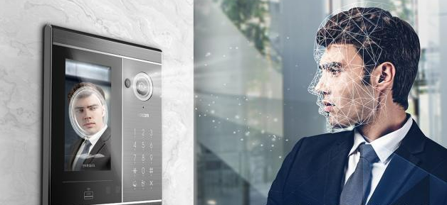

새롭게 구축되는 공동 출입문 출입 관리 시스템에서는 아래 핵심기능을 목표로 개발된다.

- 상시 출입하는 거주자의 경우 얼굴인식 기능을 통해 출입이 가능하다.
- 방문자의 경우 방문세대에서 발급하는 임시 QR코드를 통해 출입이 가능하다.
- 기존에 사용중이던 방식(ex>비밀번호)도 혼용이 가능하다.
- 아파트 관리자를 통해 편리하게 출입정보의 등록, 수정, 삭제가 가능하다.
- 침입시도가 검출되는 경우 아파트 관리자를 통해 관할 경찰서로의 신고가 가능하다.

Business Context Diagram
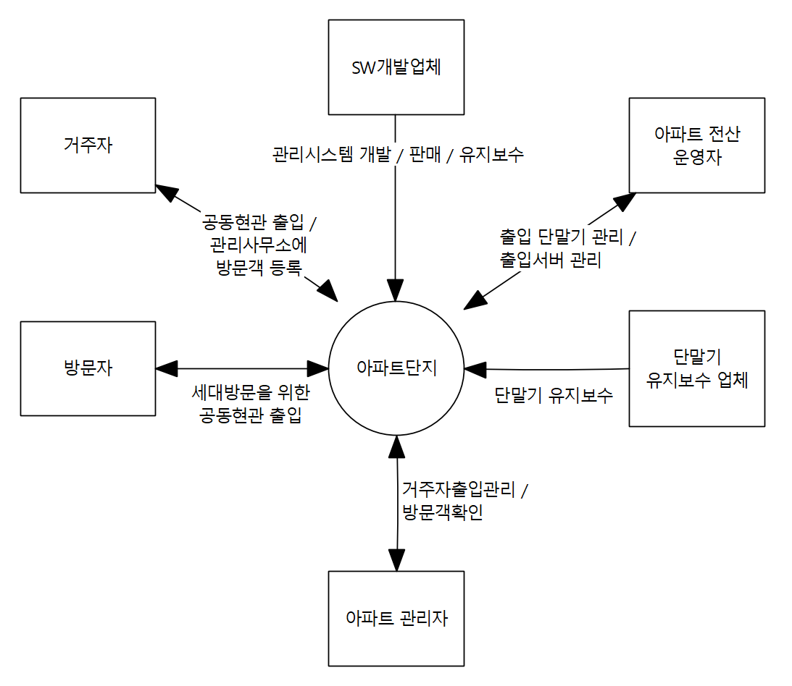

Stakeholder List

Stakeholder | Description
거주자 | 아파트에 거주하고 있는 주민  비접촉식 인증방식을 통한 공동현관 출입을 원하고 있음  강력한 보안 시스템을 통해 출입이 관리되기를 원함  그러면서도 쉽고 빠른 인증절차를 통해 편리한 공동현관 출입이 되어야 함
아파트 관리자 | 거주자 관리, 얼굴 및 QR 등록담당  각 세대별로 얼굴인식에 사용될 데이터를 수집하고, 필요에 따라 세대에 할당될 QR코드를 발급하는 역할  해당 인증방법에 대해 직접 Database에 입력할 수 있어야 하며 추가,수정,삭제 권한을 가지고 있음
아파트 전산 운영자 | 단말기관리, 아파트 관리자 관리 (전체시스템의 운영자)  아파트 관리자가 사용하는 웹페이지를 관리하며, 인증서버에 대한 관리를 맡고 있음
방문자 | 택배, 배달등을 위해 세대현관까지 도달해야 하는 방문자  부재중일때를 대비하여 세대에서 방문 등록 후 발급받은 QR코드를 문자로 공유받아 공동현관을 출입할 수 있도록 함
단말기 유지보수업체 | 설치된 단말기의 유지보수업체  단말기를 통해 획득된 영상이나 QR코드를 시스템으로 전달받기 위해 Interface를 정의해야 함  또한 시스템 적용시 기존동작에 문제가 없어야 함
SW개발업체 | 새로운 시스템을 개발하여 용인시 전체의 아파트에 제공하고자 함.

Business Goal List

Stakeholder | Business Goal
Stakeholder | ID | Statement | I
거주자 | BG-01 | 거주자는 빠르고 간편하게 출입하기 위하여 비 접촉식 출입을 원하고 있음. 비 접촉식 출입이 가능해 진다면 비밀번호를 누르는 기존(2초정도 소요)대비 1초가 더 빨라질 것으로 기대 | 상
아파트 관리자 | BG-02 | 아파트 관리자는 거주자와 방문자로부터 출입과 관련된 문제 발생시 문의건수가 줄어들기를 기대함 | 중
아파트 전산 운영자 | BG-03 | 아파트 관리자가 사용하는 웹페이지를 관리하며, 인증서버에 대한 관리를 맡고 있음  각 단말기의 동작상황과 서버의 동작상황을 관리자 페이지를 통해 한눈에 볼 수 있기를 기대하며, 아파트 별 단말기 등록, 수정, 삭제가 용이한 UI를 원하고 있음  인증서버에 문제가 발생시 즉각 조치가 되기를 기대하며, 침입 발생시 빠른 알림이 오기를 기대 | 중
방문자 | BG-04 | 미리 발급받은 QR코드를 통해 방문세대가 부재인 경우에도 시간을 빼앗기지 않고 출입이 가능하기를 기대 | 상
단말기 관리업체 | BG-06 | 각 단말기를 통해 획득된 얼굴인식 데이터 및 QR코드 데이터를 출입관리 시스템으로 전송하기 위한 프로토콜을 제공해 주는 역할을 해야하며, 해당 기능 적용시 기존 기능에 영향을 미치지 않기를 기대 | 중
SW개발업체 | BG-07 | 새로운 시스템이 용인시 아파트 전체에 제공되기를 기대  용인시 아파트 현황  아파트 단지 수 : 582  단지당 평균 10개 동 ; 582 * 10 = 5,820  동당 공동현관 수 평균 1.5라인 : 5,820 * 1.5 = 8,730  아파트 세대수 : 18,669  세대당 거주인원 평균 4명 : 18,669 * 4 = 74,676 | 중
* I : Importance

System Overview

System Context Diagram
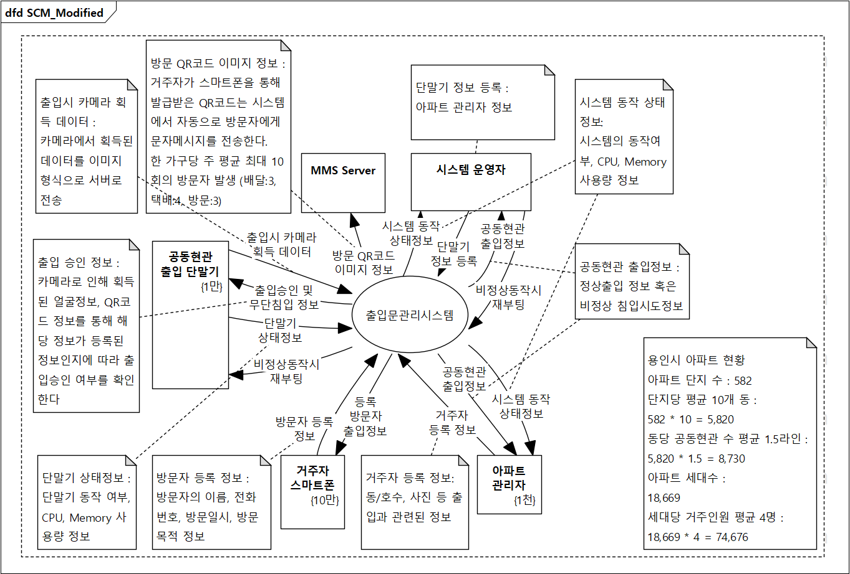

External Entity List

Name | Description
거주자 스마트폰 | 유형 : 디바이스  핵심 기대 사항 : 스마트 폰을 통해 방문자를 등록하여, 방문자에게 QR코드가 전달되기를 기대한다. 등록한 방문자 출입시 해당 알림을 받을 수 있다.  - 방문자 등록 정보 : 방문자의 이름, 전화번호, 방문일시, 방문목적 정보)  숙련도 : 스마트폰 Application을 통해 로그인, 메뉴선택, 사용자 등록 등 일반적인 사용이 가능
아파트 관리자 | 유형 : PC  핵심 기대 사항 : 거주자가 얼굴인식을 통해 출입이 가능하도록 얼굴정보를 등록할 수 있어야 하며, 모든 출입정보를 확인할 수 있어야 한다. 출입문 관리 시스템의 동작정보를 확인할 수 있어야 한다.  - 시스템 동작 상태정보: 시스템의 동작여부, CPU, Memory 사용량 정보)  - 공동현관 출입정보 : 정상출입 정보 혹은 비정상 침입시도정보  숙련도 : PC의 웹페이지에 접속할 수 있고, 원하는 동작을 메뉴를 통해 진행이 가능하다.
시스템 운영 도구 | 유형 : PC  핵심 기대 사항 : 출입관리 시스템의 동작상태를 확인할 수 있으며,  숙련도 : 시스템의 전반적인 관리 지식이 있으며, 발생한 Error에 대하여 초동조치가 가능한 수준
문자전송시스템 | 유형 : 사용자  핵심 기대 사항 : 공동현관 출입에 문제가 없어야 하며, 스케줄상 정확한 시간에 출입하기 보다는, 해당 날짜에 1회 출입이 필요함  숙련도 : 스마트폰 문자를 통해 전달받은 QR코드를 통한 출입문 인증이 충분히 가능한 수준
공동현관 출입 단말기 | 유형 : Device  역할 : 카메라를 통해 획득된 영상을 시스템으로 전송하는 장치  특성 : 기존에 설치된 카메라가 존재하는 모든 공동현관 단말기  - 640x480 이상의 해상도를 가짐  - Network을 통해 시스템에 접근이 가능  - 시스템 인증시 현관 출입문 개방 가능

External Interface List

Name | Description
출입시 카메라 획득 데이터 | 유형 :  - User Interface : 출입단말기 카메라  - System Interface : HTTPS  역할 : 출입을 위해 출입단말기 카메라로 입력되는 이미지 정보 전달  특성 :  - 크기 : 640 x 480 x 24bit * 30 Frame/sec
출입승인 및 무단침입 정보 | 유형 :  - System Interface : HTTPS, JSON  역할 : 출입관리시스템에서 인증절차를 통해 출입이 가능한지 여부를 판단하여 출입단말기로 전달  특성 :  - 1Kb 이내 JSON포멧
출입단말기 상태정보 | 유형 :  - User Interface : Web Application  - System Interface : HTTPS, JSON  역할 : 출입단말기를 모니터링 하거나, 정상동작 여부를 판단하기 위해 출입관리시스템에서 출입단말기로 정보 요청  특성 :  - 10Kb 이내 JSON포멧
출입단말기 비정상동작시 재부팅 | 유형 :  - User Interface : Web Application  - System Interface : HTTPS, JSON  역할 : 출입단말기의 상태정보에 따라 User는 재부팅 명령을 전달  특성 :  - 1Kb 이내 JSON포멧
방문자 등록 정보 | 유형 :  - User Interface : 스마트폰 Application  - System Interface : HTTPS, JSON  역할 : 방문자를 등록하기 위하여 방문자의 정보를 시스템으로 전달  특성 :  - 1Kb 이내 JSON 포멧  - 방문자 등록정보 : 이름, 전화번호, 방문일시, 방문목적
등록 방문자 출입정보 | 유형 :  - User Interface : 스마트폰 Push Message  - System Interface : Push Message Service  역할 : 방문자 출입시 해당 방문자를 등록한 거주자에게 출입알림을 전달  특성 :  - Push Notification
거주자 등록정보 | 유형 :  - User Interface : Web Application  - System Interface : HTTPS, JSON  역할 : 아파트 관리자는 거주자의 출입이 가능하도록 정보를 등록  특성 :  - 아파트 관리 Web에서 정보 입력  - 거주자 등록정보 : 동/호수, 사진
공동현관 출입정보 | 유형 :  - User Interface : Web Application  - System Interface : HTTPS, JSON  역할 : 공동현관 출입정보 조회시 출입정보를 전달  특성 :  - 크기 : 한번에 1Mb까지 전달  - 출입정보 : 출입시간, 출입자 등록명
출입관리시스템 동작 상태정보 | 유형 :  - User Interface : Web Application  - System Interface : System Timer, HTTPS, JSON  역할 : 시스템의 동작상태 조회할 수 있도록 정보 전달  특성 :  - 10Kb 이내 JSON 포멧
방문 QR코드 이미지정보 | 유형 :  - User Interface : 스마트폰 Application  - System Interface : BMP Format, HTTPS  역할 : 거주자가 스마트폰을 이용해 방문자를 등록하면, 발급받은 QR코드를 이미지 형식으로  특성 :  - 이미지 사이즈 : 640 x 480 8bit 1 Frame
단말기 정보 등록 | 유형 :  - User Interface : Web Application  - System Interface : HTTPS, JSON  역할 : 시스템 운영자는 추가되는 단말기를 등록  특성 :  - 단말기 정보 : 아파트, 단말기 모델명, 단말기 Serial

System Feature List

ID | Title | Description | I | Related  Business Goal ID
SF-01 | 출입인증 및 통보
SF-02 | 방문자 QR코드 발급 및 전송
SF-03 | 아파트 관리자 등록
SF-04 | 거주자 등록
SF-05 | 단말기 모니터링
SF-06 | 출입관리 시스템 모니터링 및 복구
* I: Importance

Architectural Driver

Use Case Model

Use Case Diagram
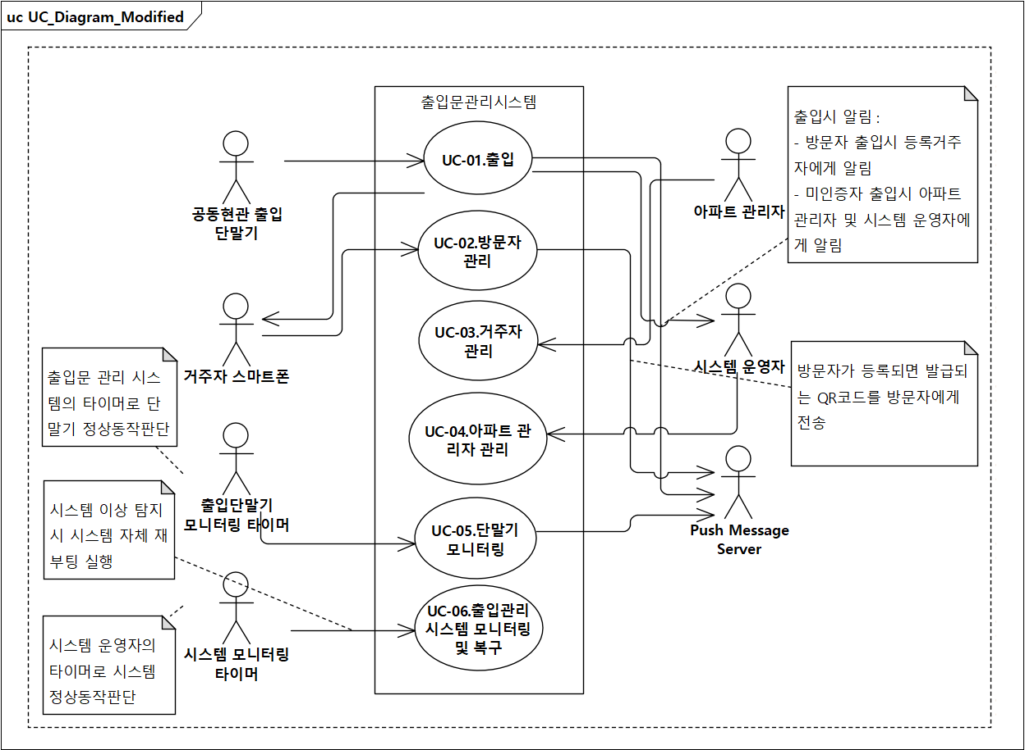

Actor List

Name | Description
공동현관 출입 단말기 | 공동현관에 설치된 출입 단말기. 거주자 및 방문자의 출입시 획득된 영상을 시스템으로 전송하여 출입인증 절차를 시작한다.  시스템 관점에서의 Actor 역할:  - 출입자가 공동현관 출입단말기를 통해 출입을 시도  - 출입단말기 카메라에 입력된 정보를 출입시스템으로 전송
거주자 스마트폰 | 아파트에 거주하는 거주자의 스마트폰. 방문자를 등록할 수 있고, 등록한 방문자가 출입단말기를 통해 QR코드를 입력하면 알림을 받을 수 있다.  시스템 관점에서의 Actor 역할:  - 방문자를 등록하여 QR코드를 발급받을 수 있으며, 해당 QR코드는 방문자에게 MMS 형식으로 전송된다.  - 등록한 방문자의 QR코드를 출입단말기에 인식하는 경우 해당 출입에 대하여 알림을 받을 수 있다.  - 방문자 정보 : 이름, 전화번호, 방문일시, 방문목적
출입단말기 모니터링 타이머 | 시스템 내부에 존재하는 출입단말기 모니터링 타이머로, 단말기의 정상동작 여부를 주기적으로 확인한다.  시스템 관점에서의 Actor 역할:  - 시스템 동작 중 상시 동작하는 타이머  - 주기적으로 출입단말기의 정상동작 확인  - 비정상동작 감지 시 복구명령 가능
시스템 모니터링 타이머 | 시스템 운영자 내부에 존재하는 타이머. 출입단말기시스템의 정상동작 여부를 주기적으로 확인한다.  시스템 관점에서의 Actor 역할:  - 출입시 전달받은 인증 데이터를 통해 출입허가  - 출입이 허가되는 사용자에 대한 입력, 수정, 삭제기능 제공
아파트 관리자 | 아파트 관리자의 관리도구. 해당 관리 도구를 통해 거주자 정보를 등록할 수 있다.  시스템 관점에서의 Actor 역할:  - 거주자에 대한 정보 등록, 조회, 수정, 삭제 권한  - 거주자에 대한 정보 : 동/호수, 사진
시스템 운영자 | 출입관리시스템을 운영하는 운영자. 아파트 단위로 단말기 정보를 등록할 수 있다.  시스템 관점에서의 Actor 역할:  - 단말기의 등록, 조회, 수정, 삭제 권한  - 단말기 정보 : 아파트, 단말기 모델명, Serial 정보
Push Message Server | 거주자 스마트폰에 의해 방문자가 등록되고 QR코드가 발급되는 경우, 해당 QR코드를 방문자에게 전송하는 역할  시스템 관점에서의 Actor 역할:  - 거주자 스마트폰으로 방문자의 등록이 완료되면 발급되는 QR코드를 방문자에게 전송

Use Case List

ID | Title | Description | Priority |  | System  Feature ID
ID | Title | Description | I | D | System  Feature ID
UC-01 | 출입 | 공동현관 출입단말기로부터 영상을 전송받아 출입인증을 수행한다. 영상을 분석하여 사람얼굴 데이터인 경우 얼굴인식을 통해 등록여부를 판단한다. QR코드인 경우 해당 데이터를 decryption하여 등록된 방문자인지를 판단한다.  등록여부 확인 시 미등록으로 판단되면 해당 인증은 실패하며, 침입으로 판단하여 침입내역을 Push Message Server를 통해 아파트 관리자와 시스템 운영자에게 통보한다. | 상 | 상 | SF-01
UC-02 | 방문자 관리 | 거주자의 스마트폰으로부터 방문자 등록을 요청받는다. 방문자의 이름, 전화번호, 방문일시, 방문목적을 입력받아 해당 내용으로 QR코드를 발급하고, Push Message Server를 통해 방문자에게 QR코드를 전송한다. | 상 | 상 | SF-05
UC-03 | 거주자 관리 | 아파트 관리자는 거주자를 등록할 수 있다. 거주자로부터 동/호수, 사진을 전달받아 관리콘솔을 통해 해당 내용을 입력하면, 얼굴인식을 통한 인증절차에서 입력된 얼굴을 통해 인증이 진행된다. | 상 | 하 | SF-02
UC-04 | 아파트 관리자 관리 | 시스템 운영자는 아파트 관리자를 등록할 수 있다. 아파트 관리자로 등록되면 해당 아파트는 공동현관 출입 단말기에서 시스템을 통한 출입 인증을 사용할 수 있다. | 상 | 상 | SF-06
UC-05 | 단말기 모니터링 | 출입문 관리 시스템은 모니터링 타이머를 통해 단말기의 상태를 모니터링 한다. 단말기 상태를 주기적으로 모니터링 한 뒤, 문제가 발생되는 경우 Push Message Server를 통해 해당 내용을 아파트 관리자에게 통보한다. | 중 | 하 | SF-02
UC-06 | 출입관리시스템 모니터링 및 복구 | 시스템 운영자는 시스템 모니터링 타이머를 통해 시스템의 상태를 모니터링 한다. 시스템 상태를 주기적으로 모니터링 한 뒤, 문제가 발생되는 경우 시스템에 복구 명령을 전달하여 시스템의 문제가 해결되도록 한다. | 중 | 중 | SF-01
* I: Importance, D: Difficulty

UC-01 출입

Scenario List

Scenario Title | Kind | Description
거주자 출입 | 기본 | 등록된 거주자가 공동현관 단말기에 얼굴을 인식한다.
방문자 출입 | 선택 | QR코드를 발급받은 방문자가 공동현관 단말기에 QR코드를 인식한다.
미등록자 출입 | 선택 | 얼굴이 등록되지 않은 사람이 출입을 시도한다.
카메라 오작동 | 예외 | 얼굴인식에 사용되는 카메라의 오작동으로 영상이 전달되지 않아 인증서버와의 통신이 시도되지 않는다.

거주자 출입(기본)

Pre condition

Title | Description
출입단말기 대기상태 | 출입단말기가 정상적으로 동작하며, 출입대기 상태이다.

Post condition

Title | Description
출입문 개방 | 출입문이 열린다.

Flow of events

Step No. | Description
1 | 거주자가 출입을 위해 공동현관 출입 단말기 앞에 도착한다.
2 | 출입 단말기는 카메라의 영상정보를 출입관리시스템으로 전송한다.
3 | 출입관리시스템은 전달받은 영상정보에서 얼굴정보를 확인한다.
4 | 출입관리시스템은 얼굴정보의 등록여부를 판단한다.
5 | 출입관리시스템은 등록된 사용자임을 확인하고 출입단말기로 출입허가 명령을 보낸다.

방문자 출입(선택)

Pre condition

Title | Description
출입단말기 대기상태 | 출입단말기가 정상적으로 동작하며, 출입대기 상태이다.

Post condition

Title | Description
출입문 개방 | 출입문이 열린다.

Flow of events

Step No. | Description
1 | 방문자가 출입을 위해 공동현관 출입 단말기 카메라에 QR코드를 인식한다.
2 | 출입 단말기는 카메라의 영상정보를 출입관리시스템으로 전송한다.
3 | 출입관리시스템은 전달받은 영상정보에서 QR코드를 확인한다.
4 | 출입관리시스템은 QR코드정보의 등록여부를 판단한다.
5 | 출입관리시스템은 등록된 사용자임을 확인하고 출입단말기로 출입허가 명령을 보낸다.

미등록자 출입(선택)

Pre condition

Title | Description
출입단말기 대기상태 | 출입단말기가 정상적으로 동작하며, 출입대기 상태이다.

Post condition

Title | Description
침입탐지 알림 | 아파트 관리자에게 침입시도가 있음을 알린다.

Flow of events

Step No. | Description
1 | 미등록자가 출입을 위해 공동현관 출입 단말기 앞에 도착한다.
2 | 출입 단말기는 카메라의 영상정보를 출입관리시스템으로 전송한다.
3 | 출입관리시스템은 전달받은 영상정보에서 얼굴정보를 확인한다.
4 | 출입관리시스템은 얼굴정보의 등록여부를 판단한다.
5 | 출입관리시스템은 미등록된 사용자임을 확인하고 출입단말기로 출입불가 명령을 보낸다.
6 | 출입관리시스템은 아파트 관리자에게 침입이 탐지되었음을 Push Message로 전송한다.

UC-02 방문자 관리

Scenario List

Scenario Title | Kind | Description
방문자 QR코드 전송완료 | 기본 | 거주자가 거주자 스마트폰 어플리케이션을 통해 방문자를 등록하면, 방문용 QR코드가 방문자에게 문자메시지로 전달된다.
방문자 QR코드 전송 실패 | 예외 | 거주자가 거주자 스마트폰 어플리케이션을 통해 방문자를 등록하였으나, 방문용 QR코드가 방문자에게 문자메시지로 전달에 실패한다.

방문자 QR코드 전송(기본)

Pre condition

Title | Description
거주자 스마트폰 어플리케이션 설치 | 거주자 스마트폰에 방문자 QR신청을 위한 어플리케이션이 설치되어 있다.
방문자 스마트폰 문자메시지 수신가능 | 방문자는 스마트폰으로 문자메시지를 수신할 수 있는 환경

Post condition

Title | Description
방문자 QR코드 문자메시지 확인 | 방문자는 스마트폰에 문자메시지를 통해 QR코드를 전송받은다.

Flow of events

Step No. | Description
1 | 거주자는 스마트폰 어플리케이션을 통해 방문자 정보(방문시간/목적/전화번호)를 입력한다.
2 | 출입관리시스템은 전달받은 방문자정보를 통해 QR코드 이미지를 생성한다.
3 | 출입관리시스템은 QR코드 이미지를 방문자에게 문자메시지로 전달한다.

UC-03 거주자 관리

Scenario List

Scenario Title | Kind | Description
거주자 등록 | 기본 | 아파트 관리자는 공동현관 출입을 위해 출입관리 시스템에 거주자 정보(동/호수, 얼굴사진)를 입력한다.
거주자 등록실패 | 예외 | 출입관리시스템의 비정상 동작으로 인하여, 거주자 등록페이지에 접속할 수 없는 상태.

거주자 등록(기본)

Pre condition

Title | Description
아파트 관리자용 콘솔 로그인 | 아파트 관리자는 웹브라우저를 통해 아파트 관리페이지에 정상적으로 접근하여 로그인이 완료되어 있어야 한다.
거주자 등록페이지 정상동작 상태 | 아파트 관리를 위한 웹페이지가 정상적으로 동작하는 상태

Post condition

Title | Description
거주자 등록완료 | 거주자의 얼굴이 출입관리시스템에 등록되면 등록된 거주자는 얼굴인식을 통해 출입이 가능하다.

Flow of events

Step No. | Description
1 | 아파트 관리자는 아파트 관리자 콘솔에서 거주자 등록 페이지에 접근한다.
2 | 아파트 관리자는 거주자 등록페이지에서 거주자 정보(동/호수, 얼굴사진)를 입력한다.
3 | 출입관리시스템은 전달받은 거주자 정보를 출입가능 사용자로 등록한다.

UC-04 단말기 모니터링

Scenario List

Scenario Title | Kind | Description
단말기 모니터링 | 기본 | 출입관리시스템은 단말기의 정상동작 상태를 확인하고, 이상
단말기 장애 감지 | 기본 | 출입관리시스템이 단말기의 장애를 감지하면 아파트 관리자에게 통보한다.

단말기 모니터링(기본)

Pre condition

Title | Description
출입관리시스템 모니터링 컴포넌트 정상동작 | 출입관리시스템의 모니터링 관련 컴포넌트가 정상동작 상황이어야 한다.

Post condition

Title | Description
정상동작 상황 확인 | 출입관리시스템에서 모니터링한 결과로 출입단말기가 정상동작임을 알 수 있다.

Flow of events

Step No. | Description
1 | 출입단말시스템의 모니터링 컴포넌트가 출입단말기의 정상동작 여부를 확인한다.

단말기 장애 감지(기본)

Pre condition

Title | Description
출입관리시스템 모니터링 컴포넌트 정상동작 | 출입관리시스템의 모니터링 관련 컴포넌트가 정상동작 상황이어야 한다.

Post condition

Title | Description
장애탐지 후 아파트 관리자에게 통보 | 출입관리시스템에서 모니터링한 결과 출입단말기의 장애가 판단되면 아파트 관리자에게 알림을 보낸다.

Flow of events

Step No. | Description
1 | 출입단말시스템의 모니터링 컴포넌트가 출입단말기의 정상동작 여부를 확인한다.
2 | 출입단말기의 장애가 탐지되면 아파트 관리자에게 통보한다.

UC-05 출입관리시스템 모니터링 및 복구

Scenario List

Scenario Title | Kind | Description
출입관리시스템 모니터링 | 기본 | 출입관리시스템의 동작상태를 모니터링한다.
출입관리시스템 장애감지 | 기본 | 출입관리시스템의 장애를 감지하면 요청을 수행하는 서버를 대체서버로 바꾸고 기존서버에 재시작 명령을 전송한다.

출입관리시스템 모니터링(기본)

Pre condition

Title | Description
시스템 모니터링 타이머 컴포넌트 정상동작 | 시스템 모니터링 타이머 컴포넌트가 정상동작 상황이어야 한다.

Post condition

Title | Description
정상동작 상황 확인 | 시스템 모니터링 타이머는 echo명령을 수신하여 정상동작을 확인한다.

Flow of events

Step No. | Description
1 | 시스템 모니터링 타이머는 출입관리시스템의 정상동작 여부를 확인하기 위한 Ping Message를 송신한다.
2 | 출입관리시스템은 ping 명령을 수신하여 정상동작인 경우 echo를 회신한다.

출입관리시스템 장애 감지(기본)

Pre condition

Title | Description
시스템 모니터링 타이머 컴포넌트 정상동작 | 시스템 모니터링 타이머 컴포넌트가 정상동작 상황이어야 한다.

Post condition

Title | Description
정상동작 상황 확인 | 시스템 모니터링 타이머는 echo명령을 설정된 시간동안 수신하지 못하는 경우 장애상태로 판단하고 대체서버를 사용한다. 장애가 발생한 서버는 재시작한다.

Flow of events

Step No. | Description
1 | 시스템 모니터링 타이머는 출입관리시스템의 정상동작 여부를 확인하기 위한 ping명령를 송신한다.
2 | 시스템 모니터링 타이머는 ping명령을 송신한 후 일정시간 대기한다.
3 | 시스템 모니터링 타이머는 일정시간 echo명령을 받지 못한 경우 서버의 장애로 판단한다.
4 | 시스템 모니터링 타이머는 장애로 판단된 서버는 재시작을 명령하며, 대체서버로 역할을 변경한다.

Quality Attribute Scenario

QA Scenario List

ID | Title | Type | Priority |  | Related  Use Case | System  Feature  ID
ID | Title | Type | I | D | Related  Use Case | System  Feature  ID
QA-01 | 출입 인가 처리 정확성 | Accuracy
QA-02 | 침입 시도 통보 시간 | Performance
QA-03 | 시스템 이상 발생시 대체가능 서버 활용 | Availability
QA-04 | 단말기 이상 모니터링 | Availability
QA-05 | 새로운 출입 단말기 지원 | Maintainability

QA-01 출입 인가 처리 정확성

QA Type | Accuracy
Description | 출입관리시스템은 정상동작 상태에서 인식된 데이터와 등록된 데이터를 비교하여 동일한 얼굴인 경우 99.9%로 인증 허가를 발급한다.
Source of Stimulus | 출입단말기  - 출입단말기 최대 10만대
Stimulus | 출입단말기로부터 얼굴데이터를 수신  - 등록가능한 얼굴정보 최대 1000만개  - 영상유형 : 사진  - 영상 해상도 : 출입단말기 모델에 따라 SD, HD, FHD 등의 다양한해상도로 제공될 수 있음  - 영상품질 : 다양한 촬영환경에 따라 품질이 달라질 수 있음
Artifact | 공동현관 출입 관리 시스템
Environment | 인증서버 정상동작 상태  - CPU 사용량 70%, Memory 사용량 60% 이하  - 최대 동시 인증요청 1000개
Response | 전달받은 얼굴 데이터의 출입가능 여부
Response Measure | 등록된 얼굴에 대한 출입허가 정확도 99.9% 이상

QA-02 침입 시도 통보 시간

QA Type | Performance
Description | 출입관리시스템은 정상동작 상태에서 인식된 얼굴데이터가 미등록으로 판단되는 경우 침입으로 판단하여 아파트 관리자에게 통보한다.
Source of Stimulus
Stimulus
Artifact
Environment
Response
Response Measure

QA-03 시스템 이상 발생시 대체가능 서버 활용

QA Type | Availability
Description | 출입관리시스템의 이상 발생시 이중화 된 서버가 해당 명령을 수행할 수 있도록 한다.
Source of Stimulus
Stimulus
Artifact
Environment
Response
Response Measure

QA-04 단말기 이상 모니터링

QA Type | Availability
Description | 출입관리시스템은 출입단말기의 정상동작 상태를 모니터링하여 장애가 탐지되면 아파트 관리자에게 통보한다.
Source of Stimulus
Stimulus
Artifact
Environment
Response
Response Measure

QA-05 새로운 출입 단말기 지원

QA Type | Maintainability
Description | 새로운 출입단말기가 기존의 인터페이스에 맞지 않는 경우 변경점을 최소화하여 빠르게 대응할 수 있어야 한다.
Source of Stimulus
Stimulus
Artifact
Environment
Response
Response Measure

Top Level Design Description

System Infrastructure View

System Infrastructure Diagram
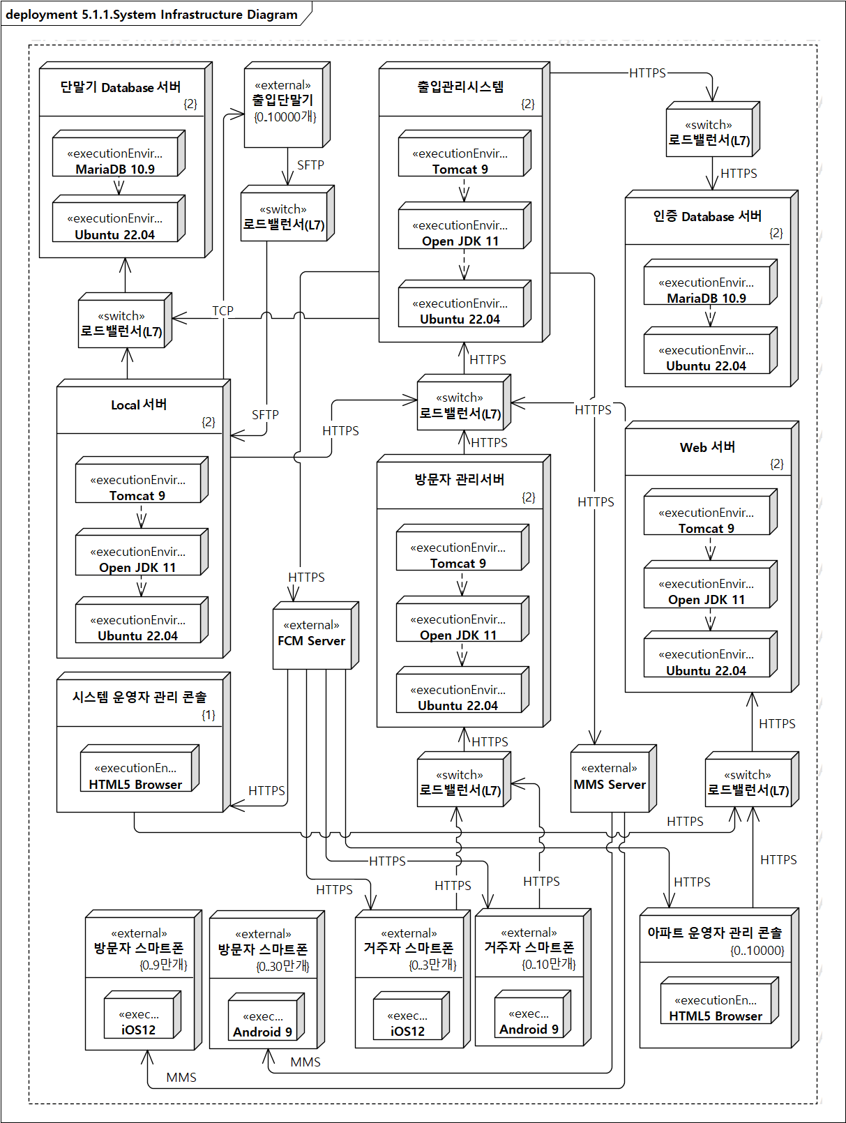
<작성 방법>
- 개발된 시스템 운용에 필요한 노드 및 노드 간의 통신과 노드의 실행 환경을 표현한다.
- 노드의 유형과 역할(기능/QA)에 일치하는 구체적인 이름을 기술한다.
- 각 노드 간의 필요한 모든 통신 경로가 식별하고 통신 방법을 구체적으로 기술한다.
- 각 노드 별로 SW 컴포넌트의 실행에 필요한 SW 환경(플랫폼)을 <<execution environment>>로써 식별한다.
- Diagram 및 Node/Execution Environment/Communication Path Specification을 통해서 AD 특히 QA(성능, 가용성 등)에 대한 분석이 가능해야 한다.

Node Specification

<작성 방법>
- System infrastructure diagram에서 표시된 각 노드(<<external>> 제외) 별로 기술한다.
- 각 노드의 설명이 구체적인가? 즉 각 노드가 시스템의 기능/QA 측면에서 어떤 역할을 하는지 설명이 필요하다.
- 복수 개 Multiplicity 인 경우 각 Instance의 역할을 명확히 기술한다.
- 또한 각 노드의 특성(CPU, Memory, HDD 등 HW 사양)과 그러한 특성을 결정한 근거를 4장에서 식별한 Architectural driver(QA 등)의 충족과 관련하여 정당화한다.

Name | Description
출입단말기
출입관리시스템
Local 서버
인증 Database 서버
Web 서버
단말 Database 서버
방문자 관리 서버
아파트 관리자 관리콘솔
시스템 운영자 관리 콘솔
로드밸런서

Execution Environment Specification

<작성 방법>
- System infrastructure diagram에서 표시된 각 <<execution environment>> 별로 기술한다.
- 각 노드의 설명이 구체적인가? 즉 각 <<execution environment>> 특성(SW 제품 및 버전 등 SW 사양)과 그러한 특성을 결정한 근거를 4장에서 식별한 Architectural driver(QA 등)의 충족과 관련하여 정당화한다.

Node | Name | Description
아파트 운영자 관리콘솔  시스템 운영자 관리콘솔 | HTML5 Browser
거주자 스마트폰  방문자 스마트폰 | Android 9
거주자 스마트폰  방문자 스마트폰 | iOS 12
출입관리시스템  Local 서버  방문자관리서버  인증 Database 서버  단말 Database 서버  Web 서버 | Ubuntu 22.04
출입관리시스템  Local 서버  방문자관리서버  Web 서버 | Open JDK 11
출입관리시스템  Local 서버  방문자관리서버  Web 서버 | Tomcat 9
인증 Database 서버  단말 Database 서버 | MariaDB 10.9

Communication Path Specification

<점검 기준>
- System infrastructure diagram에서 표시된 각 통신 경로 별로 기술되었는가?
- 각 통신 경로의 설명이 구체적인가? 즉 각 통신 경로의 특성(통신을 위한 HW 및 SW 특성)과 그러한 특성을 결정한 근거를 4장에서 식별한 Architectural driver(QA 등)의 충족과 관련하여 정당화한다

Path | Description
User PC – Application Server
Application Server – Database Server

Structure View

Static Structure Model

Static Structure Diagram
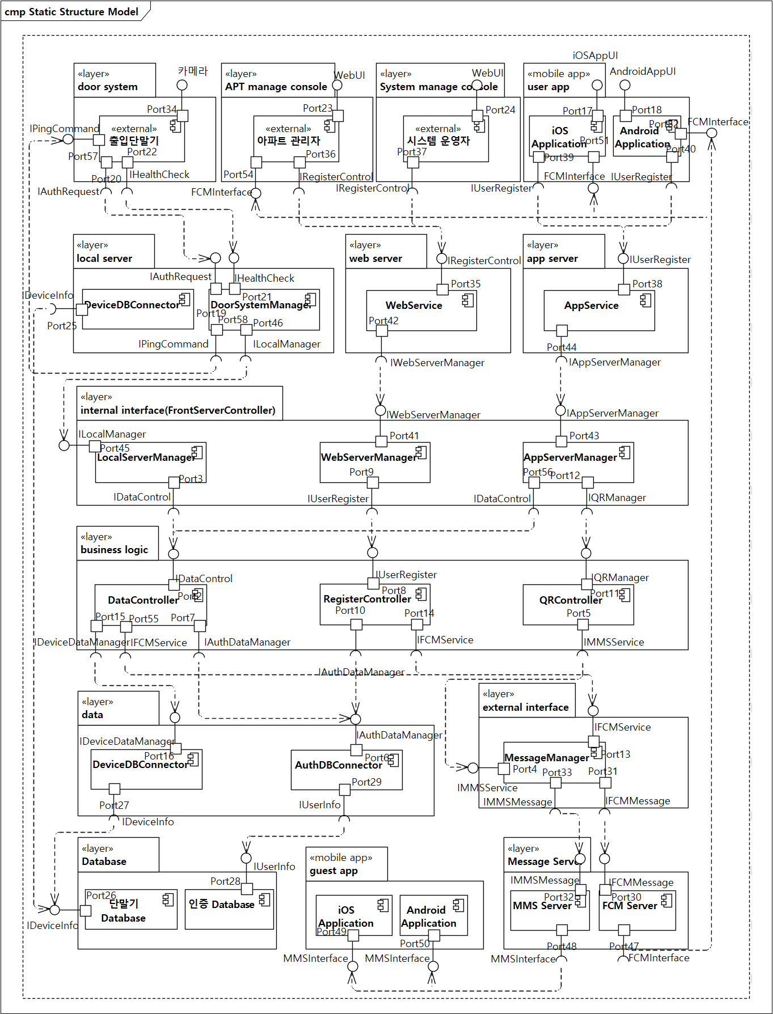
<작성 방법>
- 시스템의 AD(기능 및 QC)를 달성하기 위하여 필요한 주요 Component가 식별되었는가?
- Availability, Performance 등의 QA에 대하여 적절한 설계 전략(tactic)이 적용되었는가?
- Product line, Team allocation, build-versus-buy 등을 고려하여 Component가 식별되었는가?
- Component는 시스템의 QA(성능, 가용성 등) 달성에 필요한 적절한 Multiplicity가 정의되었는가?

- 각 컴포넌트는 높은 응집도를 가지는가? 즉 기능적, 변경, 재사용 단위가 될 수 있는가?
- 각 Component의 Port/Interface가 명확히 식별되었는가? 즉 Component가 제공하는 Interface의 Client 별로 Port가 정의되었는가?
- 각 Port의 Provided Interface는 ISP를 충족시키고 있는가?
- 각 Port는 communication mechanism이 stereotype으로 명시되었는가?

- Layer pattern 등 시스템 QA에 필요한 architecture pattern이 적절하게 적용되었는가?
- Component의 수가 많은 경우 Package를 이용하여 Component들을 타당하게 grouping 하였는가? 즉 sub layering이 적용되었는가?

- Component의 이름은 Provided Interface를 구현하는 특정 구현 방법, 플랫폼, 기능의 범위 등을 구체적으로 표현한다.
- Interface의 이름은 구현 방법, 플랫폼, 기능의 범의 등을 암시하지 않는 일반적인 용어로 표현한다. 즉 Interface 이름은 해당 interface를 구현하는 Component와 독립적인가?
- Interface의 이름이 Client에 독립적인가?

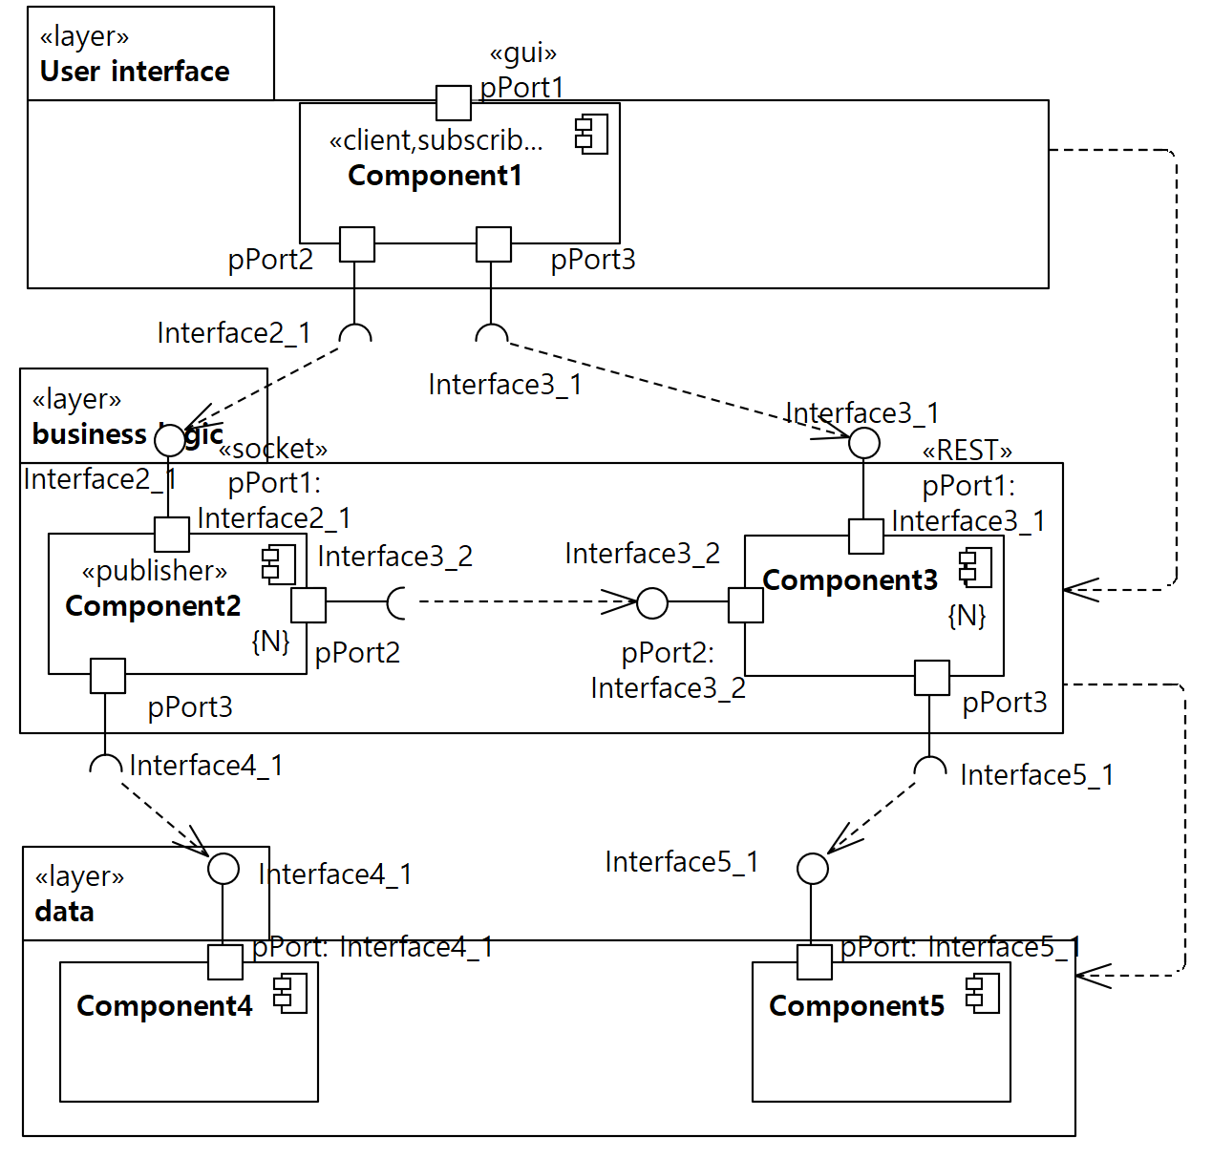

Element List

<작성 방법>
- Static Structure Diagram의 모든 요소가 나열되었는가? 즉 기능 단위인 Component, Package 등이 나열되었는가?
- 각 요소의 이름이 해당 요소가 제공하는 역할(responsibility)를 명확하게 나타내는가?
- 각 요소의 역할/기능을 명확하게 기술하였는가? 특히 기능, QA, Constraint 등 architectural driver 관점에서 기술하였는가?
- Layer는 딱히 Relevant Ads를 만족할만한게 없으니, - 표기

<출입관리시스템>
Name | Responsibility | Relevant ADs
internal interface (FrontServerController)
LocalServerManager
WebServerManager
AppServerManager
Business logic
DataController
RegisterController
QRController
Data
DeviceDBConnector
AuthDBConnnector
external interface
MessageManager

<External Device>
Name | Responsibility | Relevant ADs
door system |  | -
출입단말기 |  | -
APT manage console |  | -
아파트 관리자
System manage console
시스템 운영자
user app
iOS Application
Android Application
guest app
iOS Application
Android Application
<server>
Name | Responsibility | Relevant ADs
local server
DeviceDBConnector
DoorSystemManager
web server
WebService
app server
AppService
Database
단말기 Database
인증 Database
Message Server
MMS Server
FCM Server

<작성 방법>
- 아래에는 식별된 각 컴포넌트에 대한 명세를 한다.
- 주요 Use case와 관련된 즉 Use case behavior model(Sequence diagram)에 사용되는 컴포넌트에 대해서만 작성하도록 한다.

출입단말기 - User interface

출입단말기 Specification
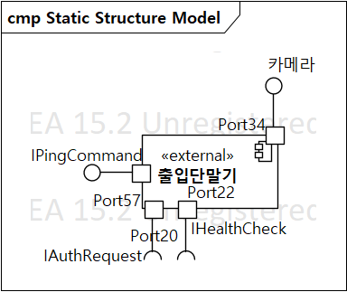

Interface List

Name | Kind | Description
카메라 | Provided
IPingCommand | Provided
IAuthRequest | Required
IHealthCheck | Required

IPingCommand Interface Specification
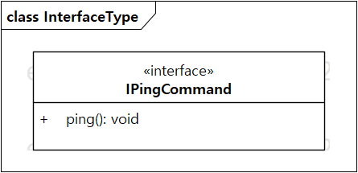
Operation | Responsibility
ping

local server – Business Layer

DeviceDBConnector Specification
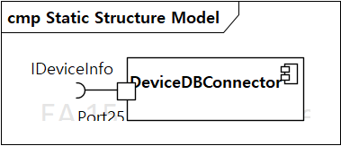

Interface List

Name | Kind | Description
IDeviceInfo | Required

IDeviceInfo Interface Specification

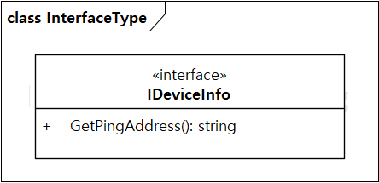
Operation | Responsibility
GetPingAddress

DoorSystemManager Specification
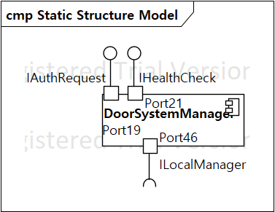

Interface List

Name | Kind | Description
IAuthRequest | Provided
IHealthCheck | Provided
ILocalManager | Required

IAuthRequest Interface Specification
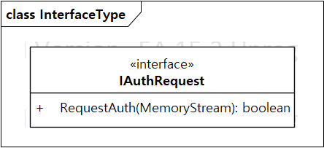
Operation | Responsibility
RequestAuth

IHealthCheck Interface Specification
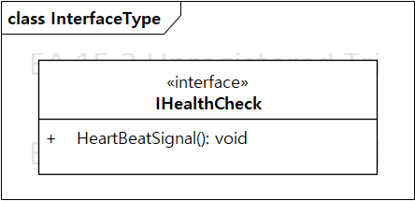
Operation | Responsibility
HeartBeatSignal

출입관리시스템 – internal interface(FrontServerController)

LocalServerManager Specification
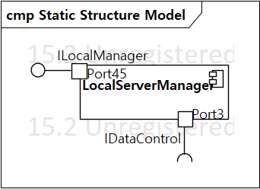

Interface List

Name | Kind | Description
ILocalManager | Provided
IDataControl | Required

ILocalManager Interface Specification
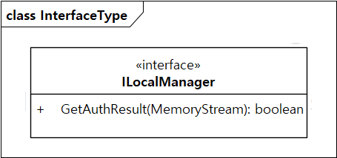
Operation | Responsibility
GetAuthResult

IDataControl Interface Specification
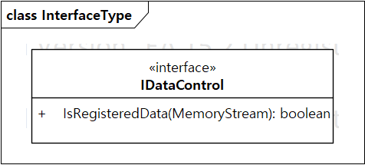
Operation | Responsibility
IsRegisteredData

출입관리시스템 – business logic

DataController Specification
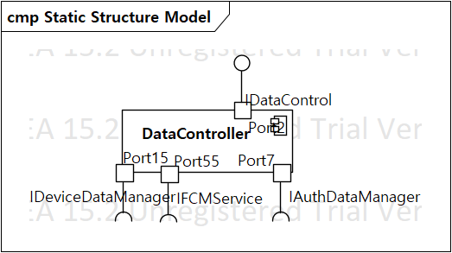

Interface List

Name | Kind | Description
IDataControl | Provided
IDeviceDataManager | Required
IFCMService | Required
IAuthDataManager | Required

Interface2_1 IDataControl Interface Specification
Operation | Responsibility
IsRegisteredData

출입관리시스템 – data

AuthDBConnector Specification
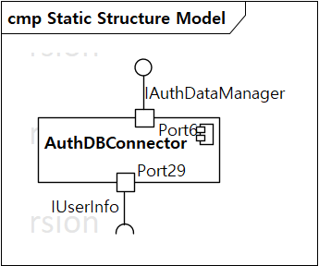

Interface List

Name | Kind | Description
IAuthDataManager | Provided
IUserInfo | Required

Interface2_1 Interface Specification
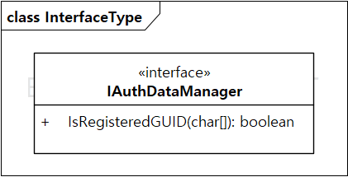
Operation | Responsibility
IsRegisteredGUID

Database – 단말기Database

AuthDBConnector Specification
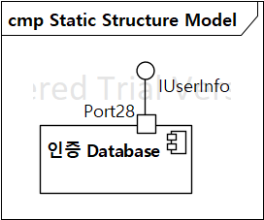

Interface List

Name | Kind | Description
IUserInfo | Provided

Interface2_1 Interface Specification
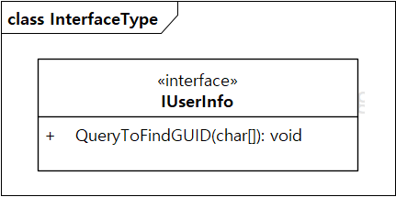
Operation | Responsibility
QueryToFindGUID

MessageManager – external interface

MessageManager Specification
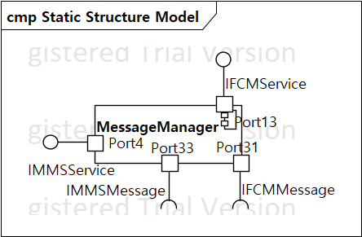

Interface List

Name | Kind | Description
IFCMService | Provided
IMMSService | Provided
IFCMMessage | Required
IMMSMessage | Required

IFCMService Interface Specification
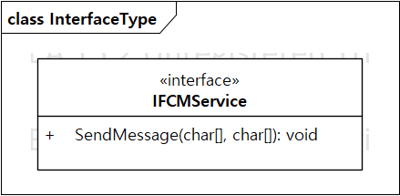
Operation | Responsibility
SendMessage

IFCMService Interface Specification
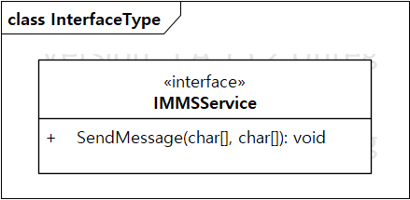
Operation | Responsibility
SendMessage

Business logic

Component 2 Specification

Interface List

<작성 방법>
- 해당 Component의 모든 interface가 정의되었는가?
- 각 interface의 유형(Provided/Required)가 Static Structure Diagram과 일치하는가?
- 각 interface의 역할/기능을 명확하게 설명하였는가? 즉 해당 interface에 부여된 Component Requirement 관점으로 설명하였는가?

Name | Kind | Description
Interface2_1 | Provided
Interface3_1 | Required
Interface4_1 | Required

Interface2_1 Interface Specification

<작성 방법>
- Component에 할당된 모든 기능이 Operation으로 할당되었는가?
- 각 operation의 역할/기능을 명확하게 설명하였는가? 각 Operation과 관련된 NFR이 식별되었는가? 즉 해당 Operation과 관련된 성능, 신뢰성 등의 품질 요구사항과 Constraint가 올바르게 식별되었는가?
- 각 operation이 Use Case Behavior Model에서 message로서 사용되었는가?

- Operation의 이름이 제공되는 기능을 명확히 나타내는가?
- Operation의 이름이 제공하는 기능의 부분이 아니라 전체를 나타내는가?
- Operation의 이름은 해당 기능을 제공하는 Component를 주어로 하고 있는가?
- Operation의 이름이 기능의 구현이 아니라 명세를 나타내는가? Outcome-revealing, implementation free
- Operation의 이름이 여러 Interface에서 일관성이 있는가?
- Operation의 인자/반환 타입이 올바르게 정의되었는가?
- Operation 인자/반환 타입이 구현이 아니라 명세를 나타내는가? Data abstraction, implementation abstraction
- 모든 컴포넌트를 대상으로 작성하지는 않을 예정

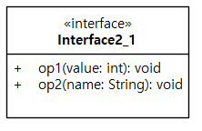
Operation | Responsibility
op1()
op2()

Component 3 Specification

Interface List

Name | Kind | Description
Interface3_1 | Provided
Interface3_2 | Required
Interface5_1 | Required

Interface3_1 Interface Specification
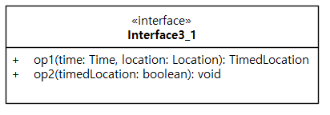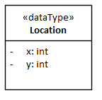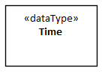

Operation | Responsibility
op1()
op2()

Package3

Behavior View

<작성 방법>
- 주요 기능 요구사항에 대한 realization이 정의되었는가? 즉 Architectural driver로서 식별된 각 use case에 대하여 realization이 정의되었는가?

UC-01 출입 Use Case Behavior Model

Behavior Diagram
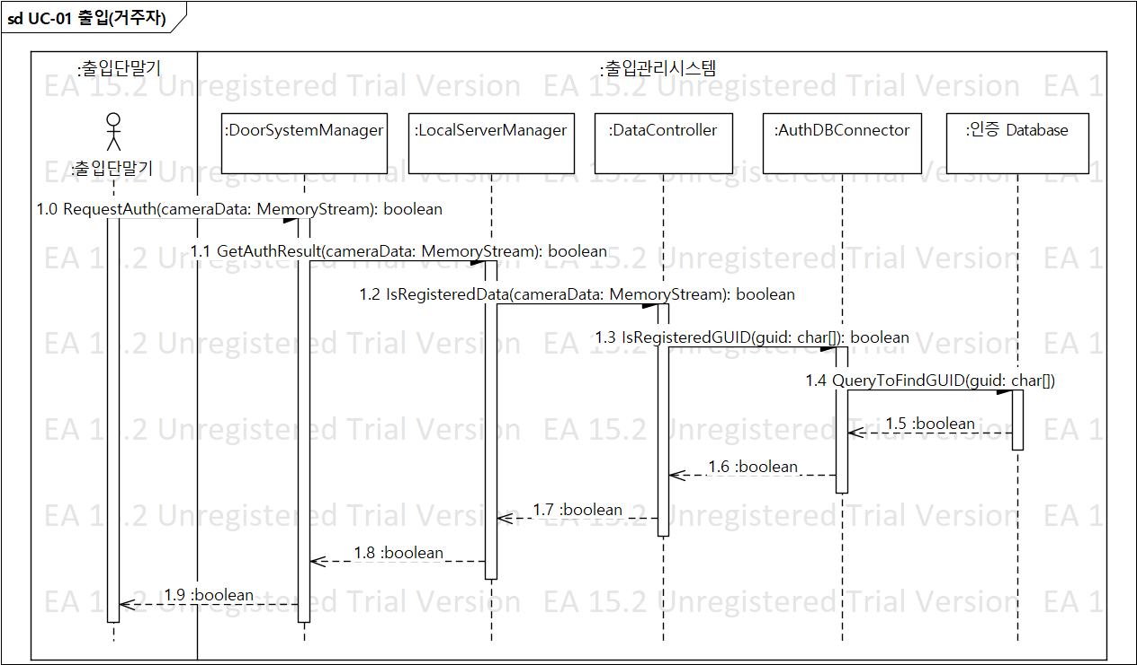
<작성 방법>
- 해당 Use case의 기능을 realization하기 위하여 필요한 component instance가 lifeline으로서 정의되었는가?
- 각 component instance의 deployment target이 Deployment view의 node와 일치하는가?
- 각 message는 receiver component의 interface operation에 해당되는가?
- UC 시나리오가 구체적으로 Message로 표현되는가? 즉 UC 기본 시나리오 및 주요 대안 시나리오에 해당되는 동작이 Message로 표현되었는가? 기본 시나리오 및 주요 대안 시나리오의 동작이 alt, opt, loop 등으로 구체화되었는가?
- 각 Message에 대하여 인자(parameter)가 제시되었는가? 이 인자가 Message에 해당되는 interface 연산의 인자와 일치하는가?

- UC간의 <<include>>는 Interaction Use로 표현하였는가?

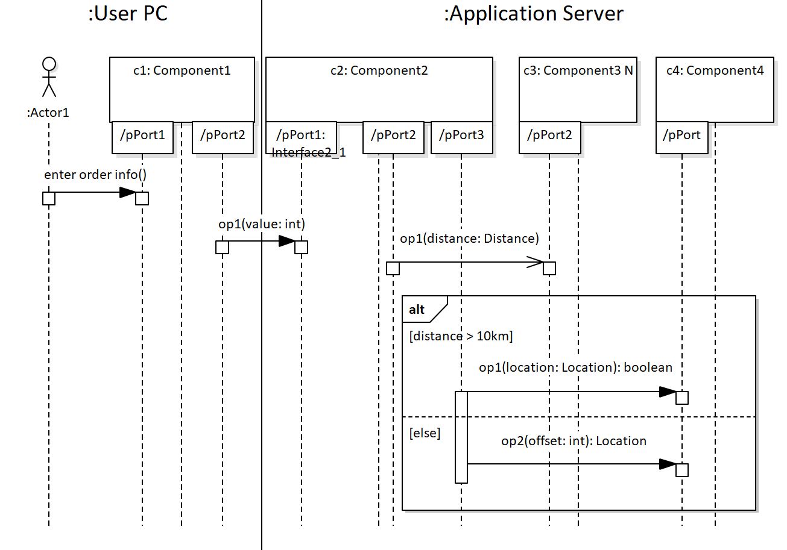

Behavior Description

UC Step | Behavior
- 액터가 어찌구 한다 | 1.0 Message를 통해 어쩌구
- 시스템이 그걸 또 저찌구 한다. | 1.1 Message를 통해 저찌구

<작성 방법>
- 해당 UC의 기능이 각 Component의 Operation을 통해서 어떻게 구현되는 지를 설명한다. 즉, UC 시나리오의 각 Step 별로 관련된 Message를 언급하면서 설명한다. Sequence Diagram의 각 메시지 번호(Sequence Number)를 함께 제시해서 명확하게 설명하는 것이 필요합니다.
- 특히 UC와 관련된 QA(기능, 신뢰성 등)이 있는 경우 해당 QA 측면에서 설명한다.
UC Step | Behavior
- 액터가 어찌구 한다 | 1.0 Message를 통해 어쩌구
- 시스템이 그걸 또 저찌구 한다. | 1.1 Message를 통해 저찌구

Behavior Diagram
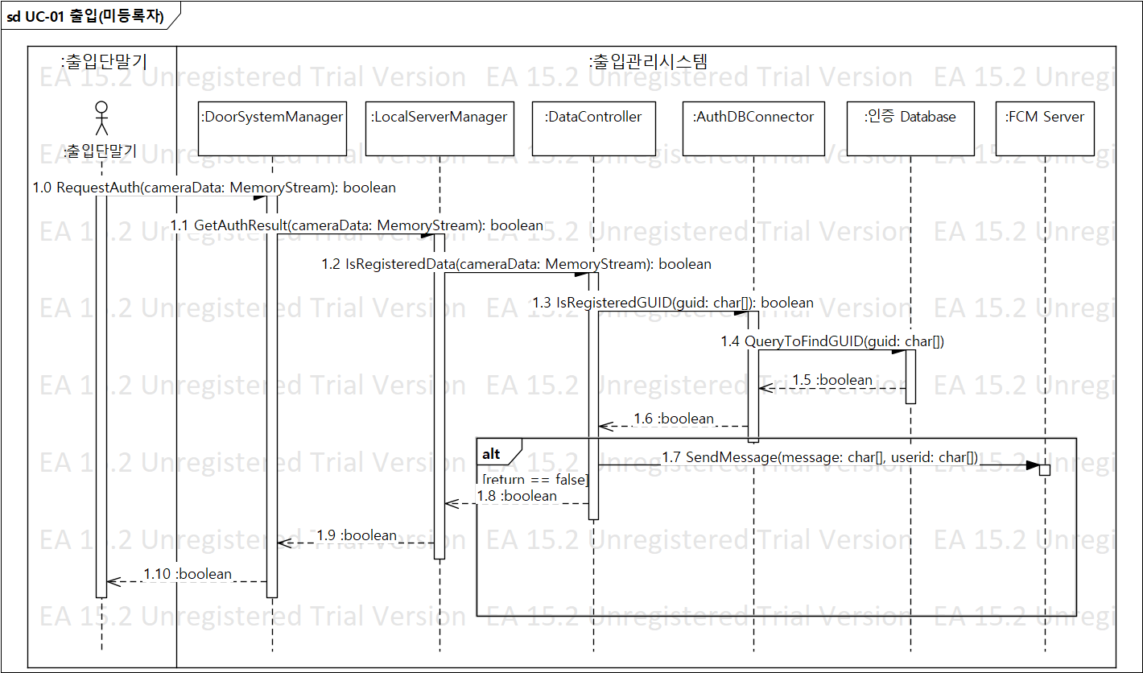
<작성 방법>
- 해당 Use case의 기능을 realization하기 위하여 필요한 component instance가 lifeline으로서 정의되었는가?
- 각 component instance의 deployment target이 Deployment view의 node와 일치하는가?
- 각 message는 receiver component의 interface operation에 해당되는가?
- UC 시나리오가 구체적으로 Message로 표현되는가? 즉 UC 기본 시나리오 및 주요 대안 시나리오에 해당되는 동작이 Message로 표현되었는가? 기본 시나리오 및 주요 대안 시나리오의 동작이 alt, opt, loop 등으로 구체화되었는가?
- 각 Message에 대하여 인자(parameter)가 제시되었는가? 이 인자가 Message에 해당되는 interface 연산의 인자와 일치하는가?

- UC간의 <<include>>는 Interaction Use로 표현하였는가?

Behavior Description

UC Step | Behavior
- 액터가 어찌구 한다 | 1.0 Message를 통해 어쩌구
- 시스템이 그걸 또 저찌구 한다. | 1.1 Message를 통해 저찌구

<작성 방법>
- 해당 UC의 기능이 각 Component의 Operation을 통해서 어떻게 구현되는 지를 설명한다. 즉, UC 시나리오의 각 Step 별로 관련된 Message를 언급하면서 설명한다. Sequence Diagram의 각 메시지 번호(Sequence Number)를 함께 제시해서 명확하게 설명하는 것이 필요합니다.
- 특히 UC와 관련된 QA(기능, 신뢰성 등)이 있는 경우 해당 QA 측면에서 설명한다.
UC Step | Behavior
- 액터가 어찌구 한다 | 1.0 Message를 통해 어쩌구
- 시스템이 그걸 또 저찌구 한다. | 1.1 Message를 통해 저찌구

UC-03 거주자 등록 Use Case Behavior Model

Behavior Diagram
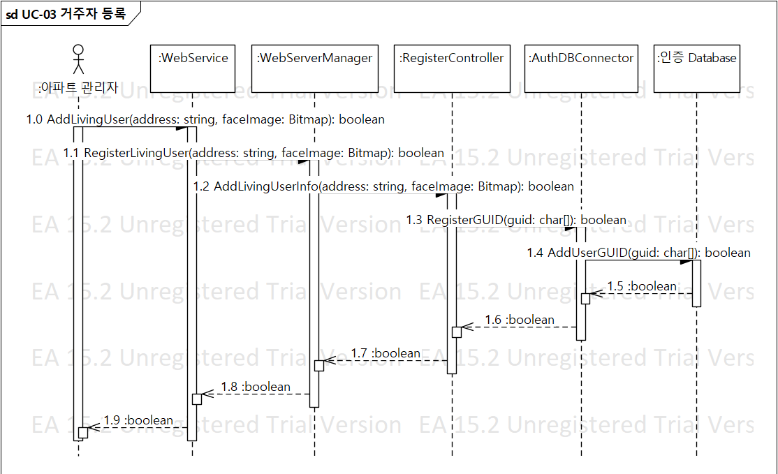

Behavior Description

UC Step | Behavior
- 액터가 어찌구 한다 | 1.0 Message를 통해 어쩌구
- 시스템이 그걸 또 저찌구 한다. | 1.1 Message를 통해 저찌구

UC-02 방문자 관리 Use Case Behavior Model

Behavior Diagram
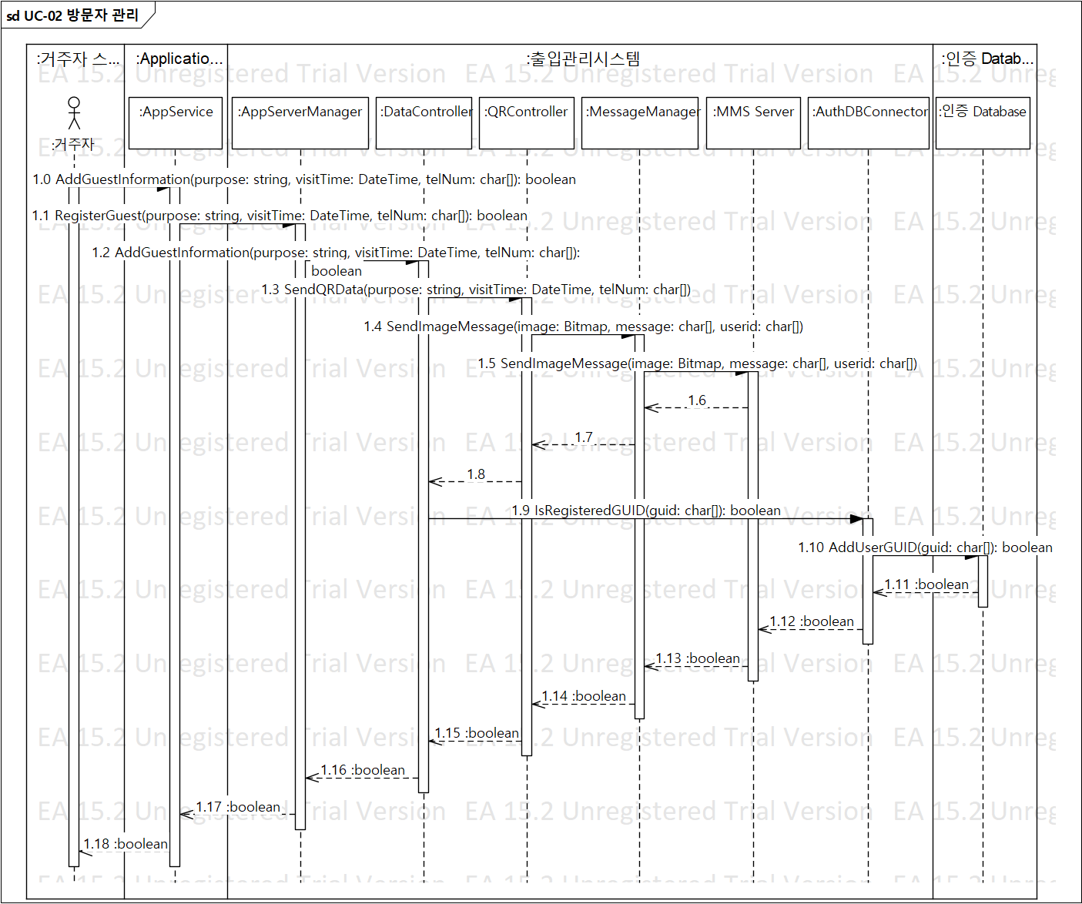

Behavior Description

UC Step | Behavior
- 액터가 어찌구 한다 | 1.0 Message를 통해 어쩌구
- 시스템이 그걸 또 저찌구 한다. | 1.1 Message를 통해 저찌구

UC-02 Title Use Case Behavior Model

Deployment View

Artifact Definition Model

Artifact Definition Diagram

<작성 방법>
- System infrastructure에 설치될 각 파일들이 Artifact로서 식별한다.
- Static Structure Model의 각 Component는 1개 이상의 Artifact에 포함되었는가?
- <<artifact>>의 식별이 QA(성능, 가용성, 유지보수성 등)를 고려하였는가?

- Artifact의 이름이 구체적인가? 즉 실제 deploy되는 Node/Execution environment 및 제공하는 기능/QA을 의미하는가?
- 해당 Artifact가 의존하는 다른 Artifact와의 관계를 표현한다. Artifact간의 의존관계가 해당 Artifact가 구현(manifest)하는 Component간의 관계와 일치하는가?

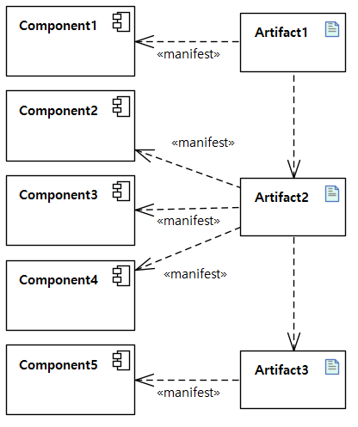

Artifact Definition Specification

<작성 방법>
- Artifact definition diagram과 일치하여 Artifact, Manifested Components, Depends on을 기술한다.
- 각 Artifact의 기능/역할이 명확히 설명되었는가? 즉 Component와 Artifact간의 매핑 관계를 QA 등의 Architectural driver 측면에서 정당화한다.

Name | Manifested Component | Description and Rationale
Artifact1 | Component1
Artifact2 | Component2  Component3  Component4
Artifact3 | Component5

Artifact Deployment Model

Artifact Deployment Diagram

<작성 방법>
- Artifact Definition Model에서 식별된 각 Artifact에 대하여 Deploy가 정의되었는가?
- <<artifact>>의 배치가 올바른가? 즉 <<artifact>>가 실행될 수 있는 <<executionEnvironment>>에 배치되었는가? 예를 들어 Android App의 Activity Component로 구성된 Artifact는 Android Platform에 설치되어야 한다.
- <<artifact>>의 <<deploy>>가 QA(성능, 가용성 등)를 고려하였는가?

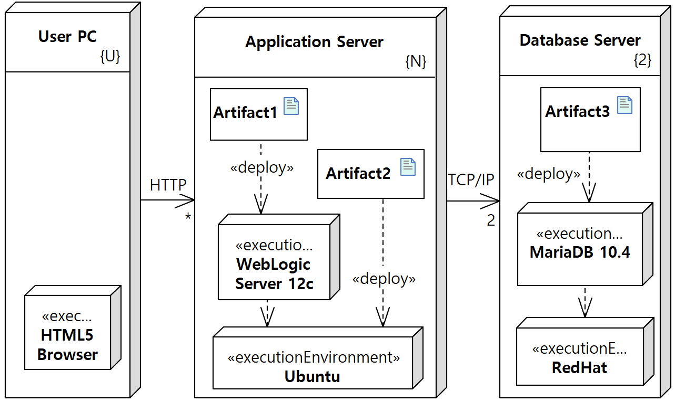

Artifact Deployment Specification

<작성 방법>
- Artifact Deployment Diagram과 일치하여 Artifact, Deployment Target을 기술한다.
- 각 Artifact를 해당 환경에 설치하는 근거를 구체적으로 기술하였는가? 특히 QA(Performance, Availability 등)의 Architectural driver 측면에서 정당화한다.

Name | Deployment Target |  | Description and Rationale
Name | Node | Execution Environment | Description and Rationale
Artifact1 | Application Server | WebLogic Server 12c
Artifact2 | Application Server | Ubuntu
Artifact3 | Database Server | MariaDB 10.4

Documenting Design Decisions

Design Decision List

ID | Title | Type | Priority |  | Related  Use Case | System  Feature  ID
ID | Title | Type | I | D | Related  Use Case | System  Feature  ID
QA-01 | 출입 인증 처리 속도 | Performance
QA-02 | 단말기 이상 모니터링 | Availability
QA-03 | 시스템 모니터링 및 복구 | Availability
QA-04 | 새로운 출입 단말기 지원 | Maintainability

<작성 방법>
- 4장에서 식별된 각 QA를 위한 Design decision이 제시되어야 한다. 즉 Architectural Driver 특히 QA를 충족시키기 위한 각 설계 결정 사항들을 나열한다.
- 식별된 각 QA를 달성하기 위한 Design Decision이 식별되었는가? 예를 들어 성능, 가용성, 유지보수성 별로 Design Decision 필요하다.
- Title은 각 design decision에서 해결하고자 하는 design goal을 포함하는 간결한 이름으로서 제시하였는가?
- 각 Design decision은 독립적인가? 기존 Design decision의 결정으로 인해서 새롭게 결정이 필요한 Design decision이 있다면 이것도 제시한다.

ID | Title | 목표 QAs
DD-01 | 출입관리시스템의 처리부하를 막기 위한 서버 구성 방식 (성능, 가용성)  중앙-지역 서버 간 통신 방식(Dispatcher,권대근 5.5.4) | QA-01(출입 인증 처리 속도)
DD-02 | 단말기 정상동작 판단을 위한 모니터링 방안(가용성) | QA-02(단말기 이상 모니터링)
DD-03 | 출입관리시스템의 안정성 확보를 위한 서버 구성 방식 (가용성) | QA-03(시스템 모니터링 및 복구)
DD-04 | 출입단말기 연동방식 (유지보수성) | QA-04(새로운 출입 단말기 지원)

DD-01 출입관리시스템의 처리부하를 막기 위한 서버 구성 방식

Design Goal

<작성 방법>
- 해당 Design Decision과 관련된 Design Goal을 모두 식별하였는가? 즉 Design Approach을 통해서 달성/확보하고자 하는 QA를 성취하기 위한 세부적인 이슈를 제시한다.

출입관리시스템은 시스템 구축을 통해 용인시 전체의 아파트에 적용될 수 있는 방향으로 고려해야 한다. (블라블라)

Design Approach List

Design Approach #1 Description: 단일서버
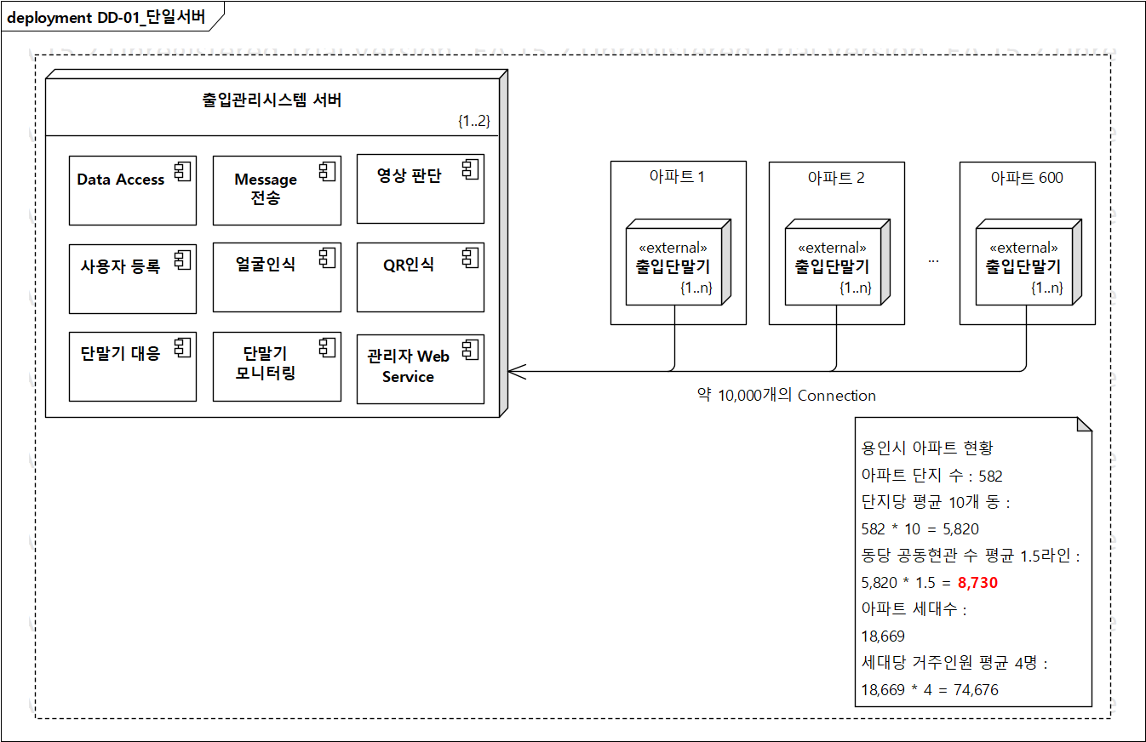
<작성 방법>
- Design goal을 달성하기 위한 주요/타당한 Design approach들이 식별되었는가?
- 각 Design approach의 설명이 목표로 하는 design goal과 일관성이 있어야 한다.
- 이 Design Approach를 적절한 View(Infrastructure, Structure, Behavior, Deployment 등)을 통해서 명확하게 표현한다.
- 적용한 설계 방법 즉 패턴, Tactics 등과 함께 설명한다.
- 적용 설계 approach에 대한 일반적인 설명이 아니라 해당 approach를 이 시스템에 적용할 때의 아키텍처 모습을 구체적으로 제시해야 한다.
- Design goal(즉 QA)을 달성하기 위한 실질적이고 세부적인 design이 제시되어야 한다.
  - Layer patter 적용의 경우: Layer의 수 및 각 layer의 역할, Layer interface 설계 등에 대한 decision이 제시될 필요가 있음
  - Ping/echo vs Heartbeat에 대한 단순 비교 보다는
    - Monitoring 시점/주기: Ping 및 heartbeat의 실행 시점/주기에 대한 decision
    - Health check 수준: liveness, state consistency(invariant) 등에 대한 decision

하나의 출입관리시스템 서버를 이용해서 모든 아파트의 출입단말기를 제어하는 방식이다.

Design Approach #2 Description: 로드 밸런서
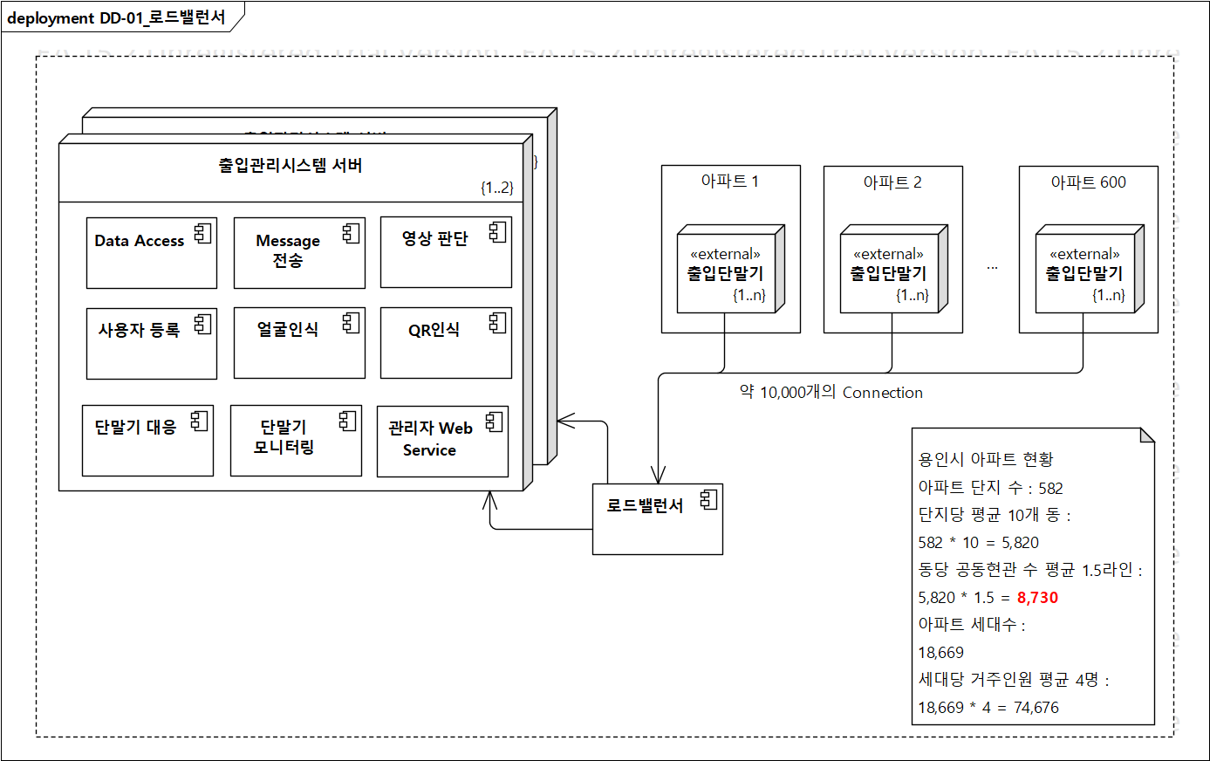

Design Approach #3 Description: Multi Local Server

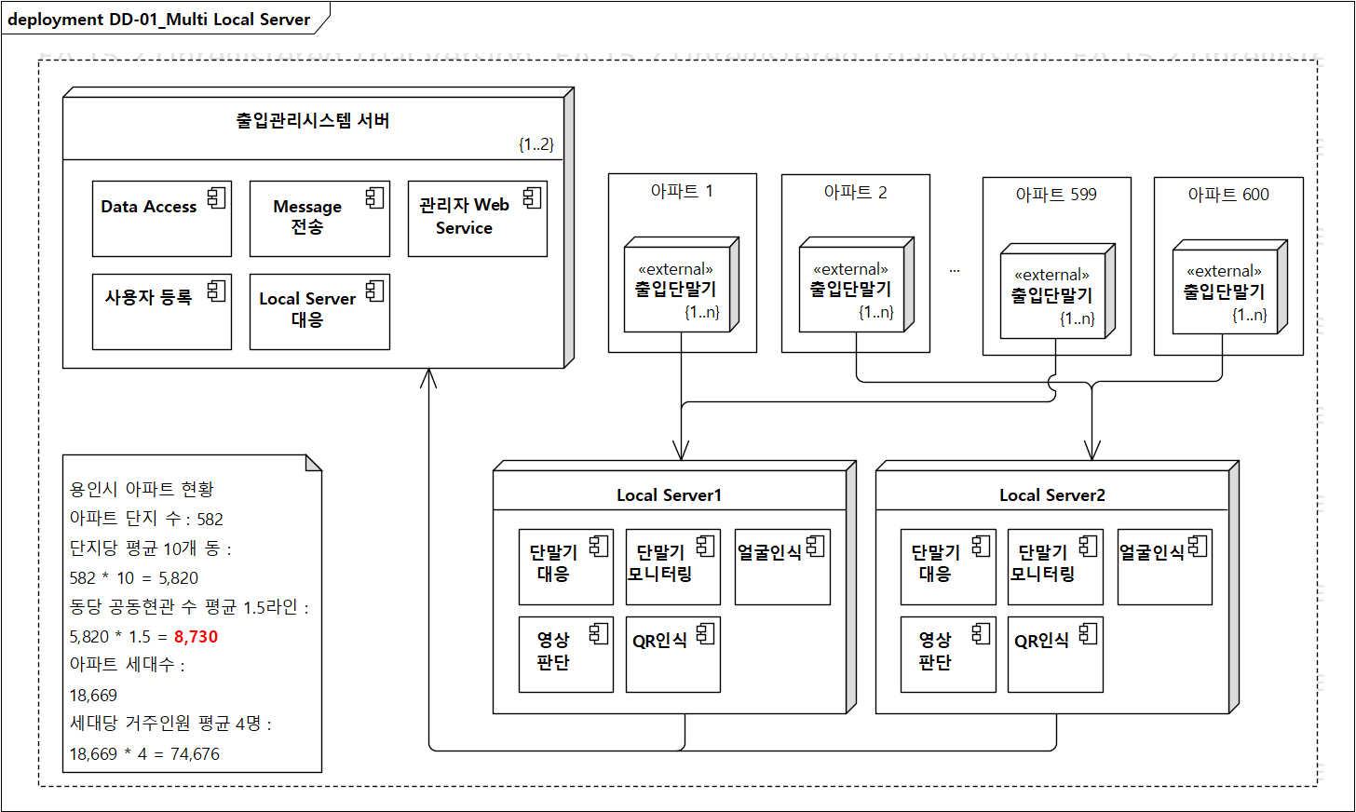

Decision and Rationale

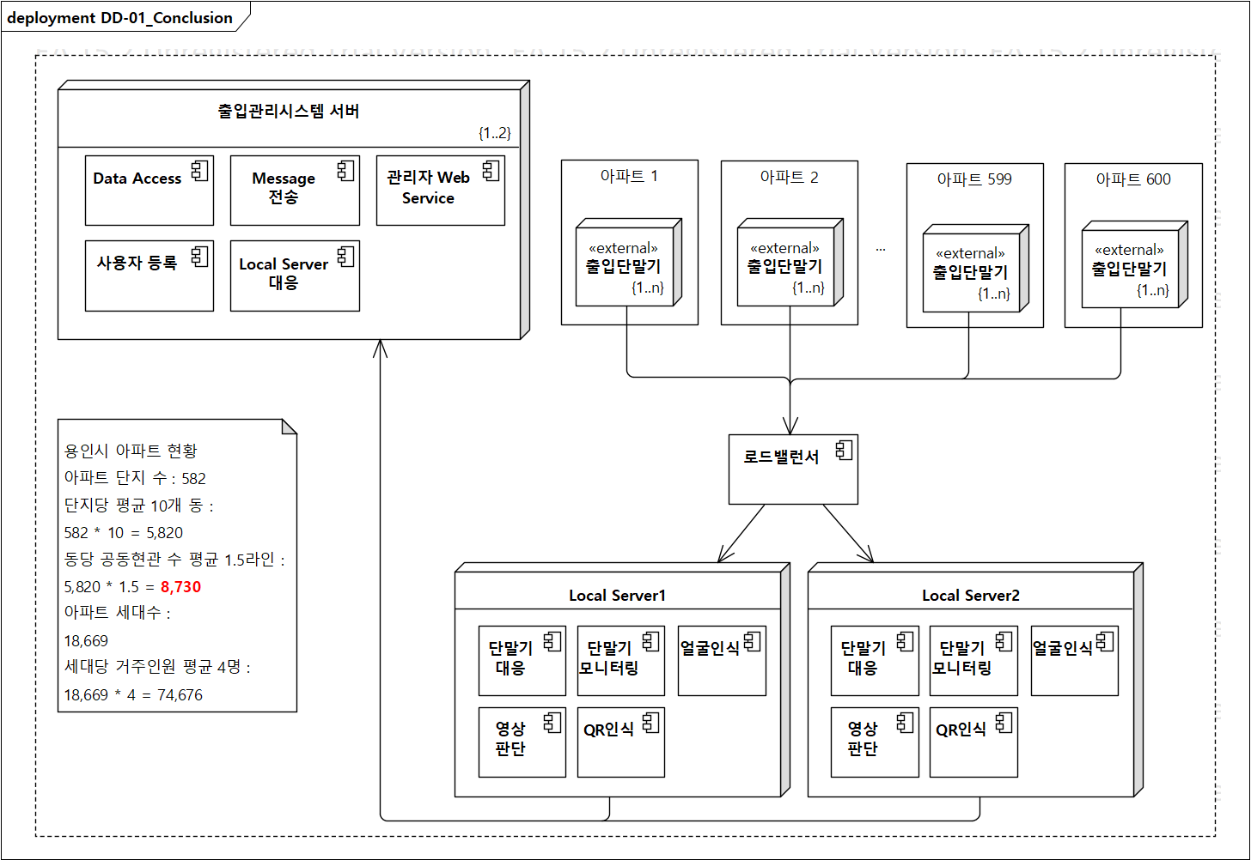
<작성 방법>
- 제시된 Design Approach들 중에서 가장 적합한 Design Approach를 선정하는 근거를 기술한다.
- 각 Design Approach 별로 이 Design Decision의 목표 QA를 포함하여 이 Design Approach에 의해서 영향을 받을 수 있는 QA 측면에서 장/단점을 제시한다.
- Pros/cons는 QA 관점에서 구체적으로 장단점을 기술해야 한다. 즉 각 QA 관점에서 Response Measure에 대한 유/불리와 Constraint 충족 여부 등이 명시적으로 제시될 필요가 있음

Quality Attribute |  | Analysis | Design  Approach #1  (Selected) | … | Design  Approach #n
ID | Title
QA-01 | 입차 성능 | Pros | (+) 이미지 전송 오버헤드를 제거 |  | (+)
QA-01 | 입차 성능 | Cons | (-) 번호인식 장치 오작동 시 입차 처리 불가 |  | (-)
QA-02 | 출차 성능 | Pros | (+)
QA-02 | 출차 성능 | Cons | (-) 번호인식 장치 오작동 시 출차 처리 불가
QA-03 | 번호판추가 유지보수성 | Pros | 없음 | (++)
QA-03 | 번호판추가 유지보수성 | Cons | (--)
QA-04 | 번호인식 정확도 | Pros | 해당없음 | (+)
 |  | Cons | (-) 임베디드 기기 특성상 번호 인식 정확도가 낮을 수 있음

DD-02 단말기 정상동작 판단을 위한 모니터링 방안

Design Goal

<작성 방법>
- 해당 Design Decision과 관련된 Design Goal을 모두 식별하였는가? 즉 Design Approach을 통해서 달성/확보하고자 하는 QA를 성취하기 위한 세부적인 이슈를 제시한다.

출입관리시스템은 정상동작이 가능한 환경을 보장하기 위하여 각 단말기의 동작상태를 모니터링 한다.. (블라블라)
Ping/Echo 방식과 Heartbeat방식은 다음과 같은 특징을 가지고 있다.

<Ping/Echo 방식>
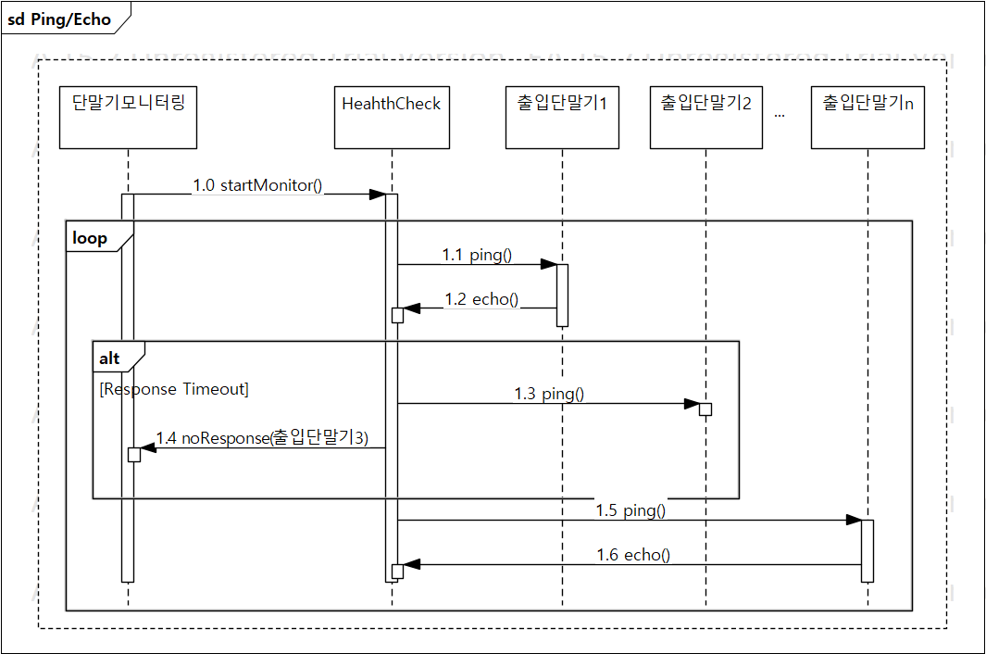

<Heartbeat방식>
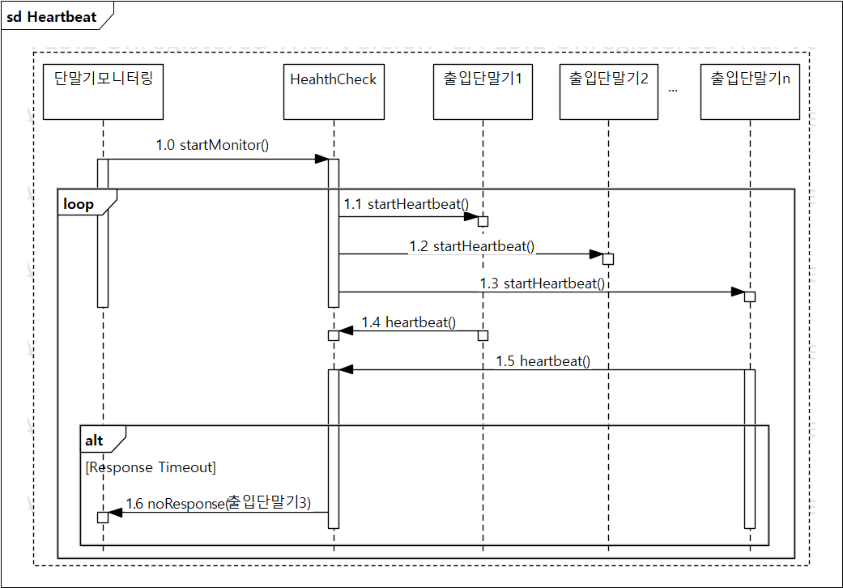

Design Approach List

Design Approach #1 Description: 기기 통합 모니터링
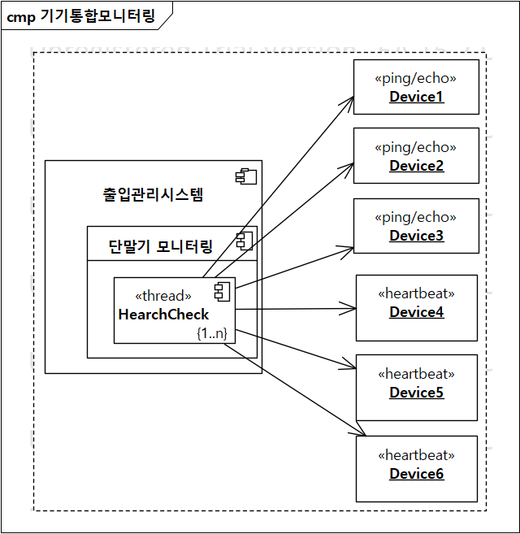
<작성 방법>
- Design goal을 달성하기 위한 주요/타당한 Design approach들이 식별되었는가?
- 각 Design approach의 설명이 목표로 하는 design goal과 일관성이 있어야 한다.
- 이 Design Approach를 적절한 View(Infrastructure, Structure, Behavior, Deployment 등)을 통해서 명확하게 표현한다.
- 적용한 설계 방법 즉 패턴, Tactics 등과 함께 설명한다.
- 적용 설계 approach에 대한 일반적인 설명이 아니라 해당 approach를 이 시스템에 적용할 때의 아키텍처 모습을 구체적으로 제시해야 한다.
- Design goal(즉 QA)을 달성하기 위한 실질적이고 세부적인 design이 제시되어야 한다.
  - Layer patter 적용의 경우: Layer의 수 및 각 layer의 역할, Layer interface 설계 등에 대한 decision이 제시될 필요가 있음
  - Ping/echo vs Heartbeat에 대한 단순 비교 보다는
    - Monitoring 시점/주기: Ping 및 heartbeat의 실행 시점/주기에 대한 decision
    - Health check 수준: liveness, state consistency(invariant) 등에 대한 decision

하나의 출입관리시스템 서버를 이용해서 모든 아파트의 출입단말기를 제어하는 방식이다.

Design Approach #2 Description: 기기별 분리된 모니터링
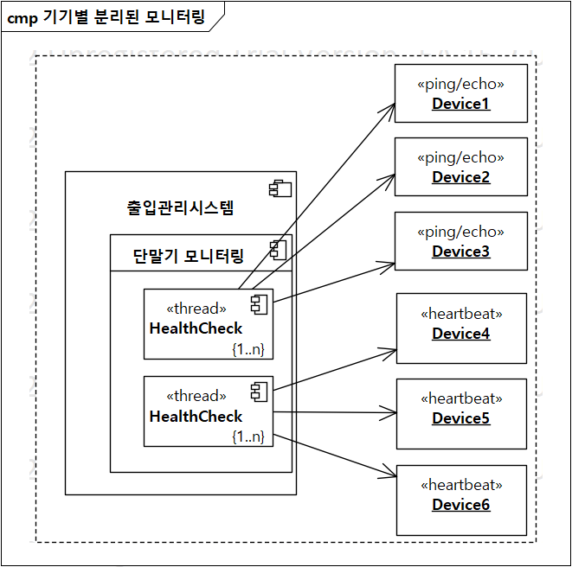

Decision and Rationale

<작성 방법>
- 제시된 Design Approach들 중에서 가장 적합한 Design Approach를 선정하는 근거를 기술한다.
- 각 Design Approach 별로 이 Design Decision의 목표 QA를 포함하여 이 Design Approach에 의해서 영향을 받을 수 있는 QA 측면에서 장/단점을 제시한다.
- Pros/cons는 QA 관점에서 구체적으로 장단점을 기술해야 한다. 즉 각 QA 관점에서 Response Measure에 대한 유/불리와 Constraint 충족 여부 등이 명시적으로 제시될 필요가 있음

Quality Attribute |  | Analysis | Design  Approach #1  (Selected) | … | Design  Approach #n
ID | Title
QA-01 | 입차 성능 | Pros | (+) 이미지 전송 오버헤드를 제거 |  | (+)
QA-01 | 입차 성능 | Cons | (-) 번호인식 장치 오작동 시 입차 처리 불가 |  | (-)
QA-02 | 출차 성능 | Pros | (+)
QA-02 | 출차 성능 | Cons | (-) 번호인식 장치 오작동 시 출차 처리 불가
QA-03 | 번호판추가 유지보수성 | Pros | 없음 | (++)
QA-03 | 번호판추가 유지보수성 | Cons | (--)
QA-04 | 번호인식 정확도 | Pros | 해당없음 | (+)
 |  | Cons | (-) 임베디드 기기 특성상 번호 인식 정확도가 낮을 수 있음

DD-03 시스템 모니터링 및 복구

Design Goal

<작성 방법>
- 해당 Design Decision과 관련된 Design Goal을 모두 식별하였는가? 즉 Design Approach을 통해서 달성/확보하고자 하는 QA를 성취하기 위한 세부적인 이슈를 제시한다.

출입관리시스템은 정상동작이 가능한 환경을 보장하기 위하여 각 단말기의 동작상태를 모니터링 한다.. (블라블라)
Ping/Echo 방식과 Heartbeat방식은 다음과 같은 특징을 가지고 있다.

<Ping/Echo 방식>

<Heartbeat방식>

Design Approach List

Design Approach #1 Description: 기기 통합 모니터링
<작성 방법>
- Design goal을 달성하기 위한 주요/타당한 Design approach들이 식별되었는가?
- 각 Design approach의 설명이 목표로 하는 design goal과 일관성이 있어야 한다.
- 이 Design Approach를 적절한 View(Infrastructure, Structure, Behavior, Deployment 등)을 통해서 명확하게 표현한다.
- 적용한 설계 방법 즉 패턴, Tactics 등과 함께 설명한다.
- 적용 설계 approach에 대한 일반적인 설명이 아니라 해당 approach를 이 시스템에 적용할 때의 아키텍처 모습을 구체적으로 제시해야 한다.
- Design goal(즉 QA)을 달성하기 위한 실질적이고 세부적인 design이 제시되어야 한다.
  - Layer patter 적용의 경우: Layer의 수 및 각 layer의 역할, Layer interface 설계 등에 대한 decision이 제시될 필요가 있음
  - Ping/echo vs Heartbeat에 대한 단순 비교 보다는
    - Monitoring 시점/주기: Ping 및 heartbeat의 실행 시점/주기에 대한 decision
    - Health check 수준: liveness, state consistency(invariant) 등에 대한 decision

하나의 출입관리시스템 서버를 이용해서 모든 아파트의 출입단말기를 제어하는 방식이다.

Design Approach #2 Description: 기기별 분리된 모니터링

Design Approach #3 Description: Multi Local Server

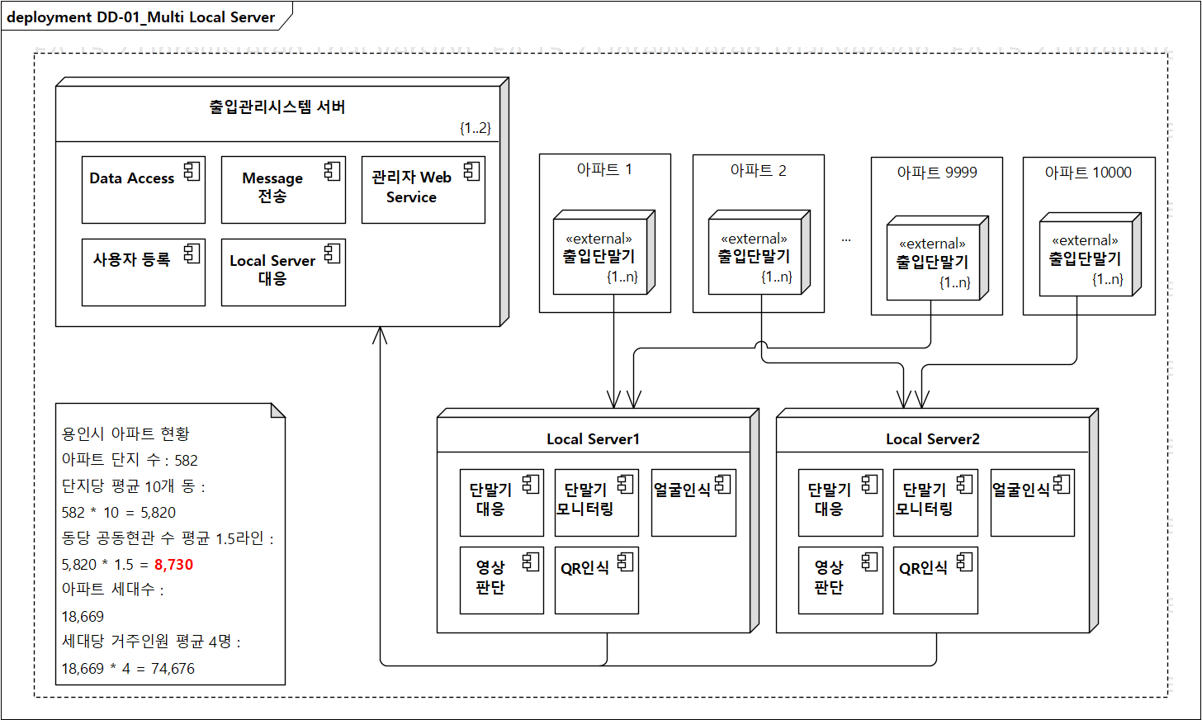

Decision and Rationale

<작성 방법>
- 제시된 Design Approach들 중에서 가장 적합한 Design Approach를 선정하는 근거를 기술한다.
- 각 Design Approach 별로 이 Design Decision의 목표 QA를 포함하여 이 Design Approach에 의해서 영향을 받을 수 있는 QA 측면에서 장/단점을 제시한다.
- Pros/cons는 QA 관점에서 구체적으로 장단점을 기술해야 한다. 즉 각 QA 관점에서 Response Measure에 대한 유/불리와 Constraint 충족 여부 등이 명시적으로 제시될 필요가 있음

Quality Attribute |  | Analysis | Design  Approach #1  (Selected) | … | Design  Approach #n
ID | Title
QA-01 | 입차 성능 | Pros | (+) 이미지 전송 오버헤드를 제거 |  | (+)
QA-01 | 입차 성능 | Cons | (-) 번호인식 장치 오작동 시 입차 처리 불가 |  | (-)
QA-02 | 출차 성능 | Pros | (+)
QA-02 | 출차 성능 | Cons | (-) 번호인식 장치 오작동 시 출차 처리 불가
QA-03 | 번호판추가 유지보수성 | Pros | 없음 | (++)
QA-03 | 번호판추가 유지보수성 | Cons | (--)
QA-04 | 번호인식 정확도 | Pros | 해당없음 | (+)
 |  | Cons | (-) 임베디드 기기 특성상 번호 인식 정확도가 낮을 수 있음

DD-02 Title Description

Component Level Design Description

Component 1 Design Description

Overview

Static Structure Diagram

Element List

Name | Responsibility

Design Rationale

QA | Relevant Elements | Description

CarController Design Description

Overview

<작성 방법>
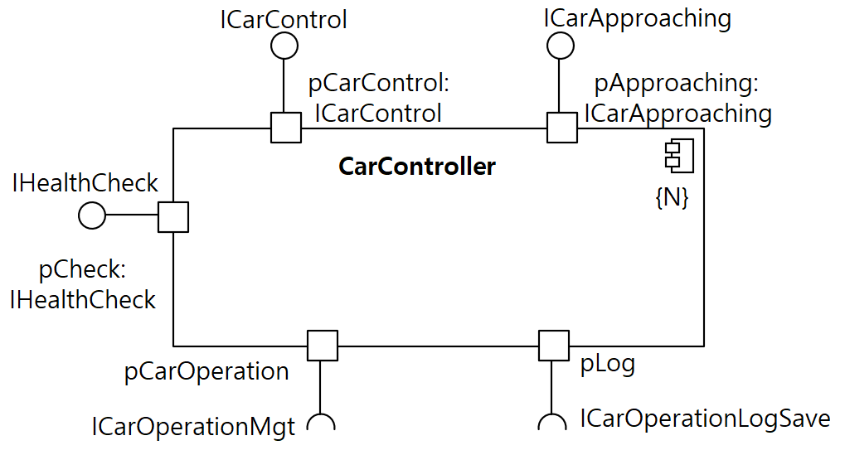

각 인터페이스를 Class diagram으로 표시

항목 | 설명
개요 | 이 컴포넌트의 역할을 한/두 줄로 간략하면서 명확하게 서술한다.
컴포넌트 기능 요구사항 | 이 컴포넌트에 부여된 기능 요구사항을 서술한다. Provided Interface를 중심으로 구체적으로 설명한다.
컴포넌트 품질 요구사항 | 이 컴포넌트가 만족해야 할 품질 요구사항을 서술한다. 시스템의 QA를 충족시키기 위하여 이 컴포넌트가 가져야할 QA(성능, 유지보수성)을 구체적으로 서술한다.

Static Structure Diagram

<작성 방법>
- 앞에서 명세한 기능 및 품질이 Static Structure Diagram을 통해서 구체화되었는가?
- Component를 구현하기 위하여 필요한 Class 및 Interface들이 모두 식별되었는가? 즉 Component에 주어진 기능 및 품질 요구사항을 충족시키기 위하여 필요한 설계가 수행되었는가?
  - 성능을 고려하면 multi-threading, thread-safe queue 등이 필요함
  - 유지보수성을 고려하면 응집도, SOLID 등을 적용해서 세분화 필요함
- Class 간의 관계(generalization, association, composition/aggregation, dependency)가 올바르고 타당한가?
- Class의 attribute 및 operation이 구체적으로 명시되었는가?

- SOLID 등의 설계 원칙을 준수하였는가?
- GoF 등의 Design Pattern이 올바르게 적용되었는가?
- 많은 수의 Class 및 Interface가 식별된 경우 Package Cohesion/Coupling을 고려하여 Packaging한다.

<ICarConrol, ICarApproaching 설계>

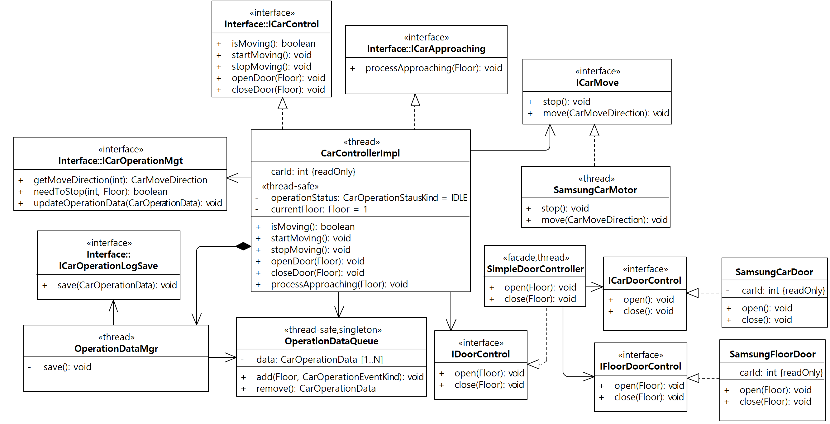
CarControllerImpl 클래스는 thread로서 ICarControl과 ICarApproaching을 구현한다. ICarControl 기능은 ……. 그리고 ICarApproaching 기능은…….

<IHealthCheck 설계>

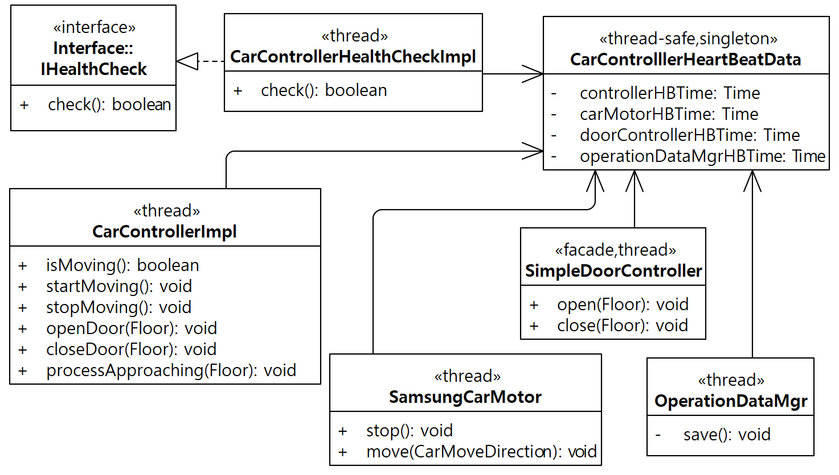
설명

Element List

<작성 방법>
- 위의 Class diagram에 표현된 모든 요소(package, class, interface)에 대한 역할을 설명한다.
- 각 요소가 Component에 부여된 요구사항(기능, 품질, 제약사항 등)에 어떻게 기여하는 지 측면에서 설명한다.

Name | Responsibility

Design Rationale

<작성 방법>
- Component 내부 설계를 통해서 구현/달성되는 QA에 대하여 그 설계 결과를 정당화한다.
- 이 Component와 관련된 QA에 대하여 이 QA 달성을 위하여 직접적으로 기여하는 design elements(class 및 interface)를 나열한다.
- 이들 관련된 design elements들이 QA 달성 측면에서 최적의 설계 인지에 대하여 정당화한다. 적용된 Pattern 및 Tactic이 있다면 해당 Pattern/Tactic을 구체적으로 제시한다. 그리고 고려될 수 있는 다른 설계 후보가 있었다면 그 설계 후보와 비교하여 정당화한다.

QA | Relevant Elements | Description
QA-01
QA-03 | - | -
…

Component n Design Description

Architecture Evaluation

Traceability Summary

<작성 방법>
점검 기준>
- 모든 기능적 요구사항 즉 Use Case가 설계에 반영되었는가?
- 모든 품질 요구사항 즉 QA Scenario가 설계에 반영되었는가?
- 모든 제약 사항 특히 Technical Constraint가 설계에 반영되었는가?
- 각 AD와 관련된 Design Element를 모두 명시하였는가?
- Design Element를 명시할 때 해당되는 View와 함께 구체적으로 명시하였는가?
- AD의 특성에 따라서 타당한 View/Element가 명시되었는가?
- 이러한 추적 관계를 실제 해당 View에서 확인할 수 있는가?

Architectural Driver |  | Design Elements
ID | Title | Design Elements
UC-01 |  | C1: …  C2: ..
UC-02
…
QA-01 |  | Node1, Node2: load balancing  C1, C2: …..
QA-02
…
BC-01
BC-02
…
TC-01
TC-02
…

Use Case Traceability

UC-01 Title

<작성 방법>
- 해당 기능(Use case)에 대한 설계 결과가 구체적으로 기술되었는가? 즉 기능에 대한 설계 요소(Component, class 등) 및 설계 방법 등이 구체적인가?
- 기술된 design decision을 바탕으로 해당 기능에 대한 설계의 적절성을 판단할 수 있는가?

Design Element | Design Decision Description

UC-02 Title

Quality Attribute Traceability

QA-01 Title

<작성 방법>
- 해당 QA Scenario에 대한 설계 결과가 구체적으로 기술되었는가? 즉 QA Scenario에 대한 설계 요소(Component, class 등) 및 설계 방법 등이 구체적인가?
- 기술된 design decision을 바탕으로 해당 QA에 대한 설계의 적절성을 판단할 수 있는가?

Design Element | Design Decision Description

QA-02 Title

Constraint Traceability

BC-01 Title

<작성 방법>
- 해당 constraint 대한 설계 결과가 구체적으로 기술되었는가? 즉 constraint에 대한 설계 요소(Node, Execution Environment, Communication Path, Component, Class 등) 및 설계 방법 등이 구체적인가?
- 기술된 design decision을 바탕으로 해당 Constraint가 설계에 적절하게 반영되었는 지를 판단할 수 있는가?

Design Element | Design Decision Description

BC-02 Title

TC-01 Title

TC-02 Title

